МІНІСТЕРСТВО ОСВІТИ І НАУКИ УКРАЇНИ
ЗАПОРІЗЬКИЙ НАЦІОНАЛЬНИЙ УНІВЕРСИТЕТ

Факультет фізичного виховання, здоров’я та туризму
Кафедра фізичної терапії та ерготерапії

Кваліфікаційна робота
магістра

на тему: СУЧАСНІ ПІДХОДИ В РЕАБІЛІТАЦІЇ ЖІНОК ДРУГОГО ЗРІЛОГО ВІКУ З ІДИОПАТИЧНИМ ОСТЕОПОРОЗОМ

Виконала: студентка ІІ курсу, групи 8.2270
Спеціальності 227 «Фізична терапія, ерготерапія»
освітньої програми 227 «Фізична терапія»
Альянова Ольга Олегівна
Керівник: професор, професор, д.б.н. Богдановська Н.В.
Рецензент: професор, професор, д. н.фіз.вих. Караулова С.І.

Запоріжжя
2021

ЗМІСТ

Реферат……………………………………………………………………... |  | 5
Перелік умовних позначень, символів, одиниць, скорочень і термінів… |  | 7
Вступ…….…………………………………………………………………... |  | 8
1 Огляд літератури…….…………………………………………………… |  | 10
1.1 | Загальні відомості про остеопороз …………………………….….. | 10
1.2 | Сучасні методи профілактики та лікування остеопорозу………... | 20
1.3 | Перспективи застосування СКЕНАР-терапії в реабілітації хворих на остеопороз.……………………………………………… | 33
2 Завдання, методи та організація дослідження…………………...……... |  | 36
2.1 | Завдання дослідження.……………………………………………... | 36
2.2 | Методи дослідження…..…………………………………………… | 36
2.3 | Організація дослідження….………………………………………... | 46
3 Результати дослідження………...………………………….…………….. |  | 48
Висновки…...……………………………………………………………….. |  | 65
Перелік посилань……...…………………………….……………………… |  | 66
РЕФЕРАТ

Кваліфікаційна робота: 70 стор., 7 табл., 12 рис., 77 літ. джерел.
Об’єкт дослідження – функціональний стан жінок другого зрілого віку.
Мета дослідження – оцінка ефективності застосування сучасних підходів в реабілітації жінок другого зрілого віку з ідіоматичним остеопорозом.
Для практичної реалізації мети й завдань дослідження були використані сучасні методи наукового пошуку: аналіз науково-методичної літератури за темою дослідження; медико-біологічні: оцінка за МКФ; анкетування на наявність непрямих ознак розвитку остеопорозу; методика СКЕНАР-експертизи «3 доріжки, 6 точок» для діагностики функціонального стану організму та методи математичної обробки отриманих результатів.
На початку дослідження здійснювали оцінку функціонального стану жінок другого зрілого віку з ідіоматичним остеопорозом за МКФ показниками шкіряного імпедансу СКЕНАР-експертизи, та було виявлено їх підвищення внаступних рефлексогенних зонах – шийний, грудний і попереково-крижовий відділи хребта; сечовидільна та серцево-судинна системи; жовчний міхур; печінка та шлунок, що свідчить про порушення функцій в даних органах та системах, які регулюють обмін речовин та впливають на щільність кісток.
Отримані наприкінці дослідження результати свідчать, що після обробки апаратом СКЕНАР більшість скарг зникло або стали проявлятися значно менше та рідше: збільшився обсяг рухів у суглобах, покращився емоційний стан, зменшилась необхідність прийому гормональних та інших препаратів, відбулось покращення якості життя жінок з ідіоматичним остеопорозом в цілому, за рахунок того, що була проведена регуляція систем органів, які відповідають за обмін та доставку поживних речовин кісткам.
РЕАБІЛІТАЦІЯ, ОСТЕОПОРОЗ, ІДІОПАТИЧНА ФОРМА, ЖІНКИ, функціональний стан, МКФ, СУЧАСНІ ПІДХОДИ, СКЕНАР-ТЕРАПІЯ, шкірянИЙ імпеданс
ABSTRACT

Qualification work 70 pages, 7 tables, 12 figures, 77 literary sources.
The object of the study is the functional state of women of the second mature age.
The purpose of the study is to evaluate the effectiveness of modern approaches in the rehabilitation of second adult women with idiopathic osteoporosis.
For practical realization of the purpose and tasks of research modern methods of scientific search were used: the analysis of scientific and methodical literature on a research theme; medical and biological: questionnaires of patients for the presence of indirect signs of osteoporosis and SCENAR-examination method «3 tracks, 6 points» for diagnosing the functional state of the body and methods of mathematical processing of the results.
At the beginning of the study, the functional status of women of the second adult age with idiopathic osteoporosis ICFwas assessed according to the indicators of skin impedance SCENAR examination, and their increase was found in the following reflexogenic zones – cervical, thoracic and lumbosacral spine; urinary and cardiovascular systems; gallbladder; liver and stomach, which indicates dysfunction in these organs and systems that regulate metabolism and affect bone density.
The results obtained at the end of the study show that after SCENAR treatment most complaints disappeared or began to appear much less and less frequently: increased range of motion in the joints, improved emotional state, decreased need for hormonal and other drugs, improved quality of life for women with idiopathic osteoporosis, due to the fact that the regulation of organ systems responsible for the metabolism and delivery of nutrients to the bones was carried out.
REHABILITATION, OSTEOPOROSIS, IDEOPATHIC FORM, WOMEN, FUNCTIONAL CONDITION, INTERNATIONAL CLASSIFICATION OF FUNCTIONS, MODERN APPROACHES, SCENAR THERAPY, SKIN IMPEDANCE
ПЕРЕЛІК УМОВНИХ ПОЗНАЧЕНЬ, СИМВОЛІВ, ОДИНИЦЬ, СКОРОЧЕНЬ І ТЕРМІНІВ

ВОЗ – Всесвітня організація здоров’я;
МКФ – Міжнародна класифікація функціонування;
ОП – остеопороз;
СКЕНАР – Само-Контрольована Енерго-Нейро-Адаптивна Регуляція;
СКТ – СКЕНАР-терапія;
СКЕ – СКЕНАР-експертиза;
ПМПО – постменопаузальний остеопороз;
СО – сенільний остеопороз;
ЮО – ювенільний остеопороз;
ІО – ідіопатичний остеопороз;
ЦНС – центральна нервова система;
БЗЗ – біологічний зворотній зв’язок;
БАТ – біологічно-активні точки;
ДЕНС – динамічна електронейростимуляція;
ПП – початковий показник;
ДП – доказовий показник;
ШКТ – шлунково-кишковий тракт;
ШВХ – шийний відділ хребта;
ГВХ – грудний відділ хребта.

Вступ

Економічний підйом, який почався у другій половині ХХ століття, і пов’язаний з ним прогрес в системі охорони здоров’я призвели до збільшення тривалості життя людей. Західне суспільство стало стрімко старіти і зіткнулося з новими проблемами, одна з яких – лавиноподібне зростання кількості найтяжких переломів. Почалася «епідемія» остеопорозу,однієї з хвороб цивілізації, обумовленої, як це не парадоксально, покращенням якості життя.
Остеопороз характеризується зниженням міцності кісткової тканини і підвищенням ризику переломів, частота яких збільшується з віком. Це системне захворювання, пов’язане з цілою низкою порушень в органах та функціональних системах організму. Тому необхідність у розробці стратегій профілактики і лікування цього захворювання очевидна вже сьогодні [60].
На сьогодні, альтернативою традиційних способів зміцнення кісток та оздоровлення організму людини в цілому, можуть виступати нові технології, широко вживані в даний час в медицині. Однією з таких технологій є СКЕНАР-терапія.
«СКЕНАР-терапія» – новий перспективний напрям в медицині, що розглядає людину як єдину біоенергетичну систему, відноситься до розділу електрорефлексотерапії та становить сукупність способів і методів, заснованих на енерго-інформаційному впливі на шкіряні покриви людини, для активації адаптаційних резервів організму з подолання функціональних та органічних проявів захворювань [61] .
Вплив здійснюється спеціальним приладом системної діагностики і функціональної біокорекції «СКЕНАР». СКЕНАР (самоконтролюючий енергонейроадаптаційний регулятор) пройшов науково-клінічні дослідження в провідних медичних закладах різних країн світу, у тому числі: Медична Академія ім. Сеченова, центральний інститут травматології та ортопедії ім. М.М. Пирогова, Науково-дослідний інститут педіатрії та дитячої хірургії, медичний центр СКЕНАР-терапії ім. Ю.В. Горфінкеля та інші. Однак, СКЕНАР-терапія більш відома і широко використовується за кордоном (Англія, Голландія, Німеччина, Канада, Ізраїль, країни східної Європи і т. ін.) [59].
Також, на сьогодні, як універсальна мова для спілкування фахівців, які займаються реабілітацією та збирають дані про поширеність інвалідності, використовується Міжнародна класифікація функціонування (МКФ). Відомо, що МКФ входить до сімейства міжнародних класифікацій (WHO Family of International Classifications), запропонованих до використання Всесвітньою організацією охорони здоров’я (ВООЗ).
Міжнародна класифікація функціонування, обмеження життєдіяльності та здоров’я (МКФ, ICF) це класифікація компонентів здоров’я, обмеження життєдіяльності та функціонування. Під функціонуванням людини мається на увазі не тільки повноцінна робота всіх функцій організму та наявність усіх анатомічних частин тіла, але також і діяльність людини, яка пов’язана з факторами навколишнього середовища та персональними факторами пацієнта, тому при для уточнення ступеня функціональних порушень, обмежень активності та участі треба орієнтуватись на домени МКФ[47].
У кваліфікаційній роботі досліджено можливості використання сучасного підходу та дана оцінка використання СКЕНАР-терапії в реабілітації пацієнтів хворих на остеопороз на рівні «структури та функції», а також на рівні «активності та участі».
Об’єкт дослідження – функціональний стан жінок другого зрілого віку за МКФ.
Предмет дослідження – СКЕНАР-експертиза та СКЕНАР-терапія в реабілітації жінок другого зрілого віку з ідіоматичним остеопорозом.
Мета дослідження – оцінка ефективності застосування сучасних підходів в реабілітації жінок другого зрілого віку з ідіопатичним остеопорозом.
- ОГЛЯД ЛІТЕРАТУРИ

  - Загальні відомості про остеопороз

Зважаючи на сучасні досягнення в галузі знань охорона здоров’я та визначення науковців – термін «остеопороз» з патофізіологічної точки зору означає зниження кісткової маси на одиницю об’єму кістки. Склад кістки при цьому гістологічно і біохімічно нормальний. Відповідно до визначення Всесвітньо організації здоров’я (ВОЗ), остеопороз – метаболічне захворювання кістки, що викликає зменшення кількості кісткової маси і порушення мікроструктури з наступним підвищенням ламкості і ризиком переломів.
Під мікроскопом у кістковій тканині, що руйнується, видно численні пори. Звідси й назва захворювання – остеопороз, у перекладі з давньогрецької означає «пориста кістка» (рис. 1.1).
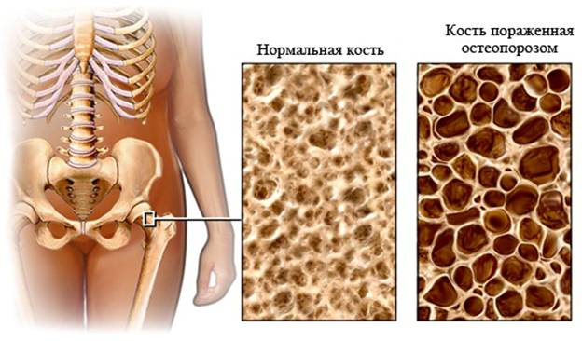
Рис.1.1 Загальний вигляд нормальної кістки та враженої остеопорозом

Як відомо, кістка – метаболічно-активний орган, що безперервно змінюється. Кожна кістка має свій розвиток і форму, займає властиве лише їй місце в тілі людини. У склад кожної кістки входять структури усіх чотирьох тканин: сполучна, ендотелій, м’язова і нервова,вони формують таку структуру кістки, яка здатна швидко перебудовуватися під дією зовнішніх і внутрішніх факторів. Кістка активно бере учать в обміні речовин, постійно знаходиться під впливом нервової системи, гормонів, умов харчування й фізичного навантаження [5, 70].
Відмінність умов, в яких розвивається кістка, внутрішньої будови і функцій, що нею виконуються, обумовлює різноманіття форми кісток.
Так, трубчасті кістки (довгі), що складають переважно скелет кінцівок, мають витягнуту циліндричну частину (діафіз), на кінці якій (епіфіз) більш масивні й утворені губчастою речовиною, в клітинках якого знаходиться червоний кістковий мозок – кровотворний орган, що виробляє клітки крові.
При цьому, губчасті кістки (короткі), що утворюються в скелеті зап’ястя та передплюсни, зовні вкриті тонкою пластинкою твердої речовини, а всередині заповнені губчастою речовиною. Плоскі кістки (лопатки, ребра, грудина, кістки черепу і тазу) мають добре розвинуті компактні зовнішні пластини, а між ними губчаста речовина, що вміщує кістковий мозок, що виконує кровотворну та імунну функції. Хребці, як відомо, відносяться до змішаного типу кісток, до складу яких також входить губчаста речовина.
Переломи при остеопорозі відбуваються в місцях, де знаходиться губчаста тканина, а це кінцеві частини трубчастих кісток, хребці, дрібні кістки зап’ястя і тазова кістка. Кожна кістка зверху покрита окістям, що пронизана кровоносними судинами, що несуть поживні речовини та гормони клітинам, і нервами, що передають інформацію про біль та положення кістки у просторі. Під окістям знаходиться шар твердої компактної речовини, основою якого є остеони. В центральних канальцях остеонів (гаверсові канальціі) проходять пов’язані з окістям кровоносні судини та нервові волокна. Кісткова тканина утворена головним чином щільним каркасом з волокон білку колагену (30 %), який заповнений кристалами кальцієвих сполук (70 %), що надають кісткам твердість, тоді як колаген забезпечує їй деяку пружність і гнучкість. Хоча основна маса кістки утворена колагеном і солями кальцію, це зовсім не інертна, а жива структура, яка безперервно змінюється (руйнується і оновлюється) за участю особливих клітин. До числа таких клітин відносяться остеобласти, остеоцити й остеокласти [16, 67].
Остеобласти знаходяться на поверхні кістки під окістям. Вони мають високі енергетичні можливості, виділяють багато різних ферментів і розташовуються у вигляді балок, що поступово розростаються у всіх напрямках і утворюють порожнисту мережу. Остеобласти виробляють білок для колагенових волокон і міжклітинну речовину з іонами кальцію, що утворюють солі. В результаті самі остеобласти опиняються замурованими в утвореному ними кістковому матеріалі, перетворюючись в остеоцити з довгими відростками. Це найбільш багаточисельні клітини кісткової тканини, що оточені тканевою рідиною, де відбувається обмін речовин. Остеокласти – крупні багатоядерні клітини, які за допомогою кислоти і ферментів руйнують міжклітинну речовину кістки для вивільнення з нього елементів, наприклад, кальцію, який потрібен в іншому місці або для видалення пошкодженої тканини [17].
Процес структурної перебудови кістки називається кістковою ремоделяцією. Кісткова ремоделяція має сенс із двох точок зору: вона забезпечує оптимальну стабільність кістяка, а безперервне звільнення і наступне «вбудовування» кальцію забезпечує його стабільний рівень у крові.
Ремоделяція, однак, не протікає у всіх частинах кістяка з однаковою швидкістю. Інтенсивність кісткової перебудови падає в наступному порядку: хребет, таз, ребра, нижні кінцівки, плечовий комплекс, верхні кінцівки, череп. Тому порушення в першу чергу з’являються в тих частинах, у яких метаболічне звертання найбільш високе. Кількість кісткової маси здається взаємним процесом новотвору і руйнування кістки. У різні періоди життя можна відзначити позитивний, нейтральний і негативний баланс цих процесів. У дитинстві і підлітковому періоді новотвір переважає над руйнуванням кістки і кількість кісткової маси росте. У дорослих обидва процеси більш-менш урівноважені. Максимум кісткової маси досягається у віці 25-35 років, причому у чоловіків він вище, ніж у жінок, у чорної раси вище, ніж у білої, а генетичні фактори визначають максимум кісткової маси у кожного індивіда [9, 10]. Після короткого періоду рівноважного стану
(3-7 років), остеорезорбція переважає над остеоформацією з наступним падінням кісткової маси і можливим виникненням остеопорозу[63].
Під час кісткової резорбції звільняються деградаціонні продукти (продукти розпаду) колагену і лизозомальних ензим остеокластів у циркуляцію, що використовується в діагностиці при оцінці кісткової резорбції (маркер остеорезорбції). Подібно цьому, у процесі кісткового новотвору звільняються в циркуляцію кісткова ізоензиму алкаличної фосфатази й остеокальціну, що вважаються маркерами активності остеобластів, тобто остеоформації. Розгляд рівнів відповідних маркерів кісткової ремоделяції подає непряму інформацію про швидкість кісткового звертання. Підвищена швидкість цих процесів може передвіщати ризик остеопоротичного перелому, причому незалежно від кісткової маси.
Протягом періоду росту формування кістки превалює над резорбцією, у віковий період від 30 до 50 років процеси кісткової формації і резорбції відбуваються приблизно з однаковою інтенсивністю, з віком прискорюються процеси резорбції. Так, у чоловіків і жінок у віці 50 років щорічно втрата кістки складає 0,5-1 %. У жінок протягом першого року менопаузи швидкість утрати зростає до 3-5 % у трабекулярній кістці і до 1-3 % у кортикальній кістці [22, 76].
До складу живої кістки дорослої людини входить приблизно 50 % води, 16 % жиру, 12 % осеїна (колагенові волокна), 22 % неорганічних речовин, які включають різні солі, наприклад, фосфат вапни – 60 %, карбонат вапни – 6 %, сульфат магнію – 1,5 %, легко розчинні в слабких розчинах кислот (декальцинація). Серед елементів, що входять до складу організму, кальцій займає п’яте місце і складає приблизно 1,4 % від ваги людини. 99 % кальцію розташовано у кістках, а 1 % обертається в рідинних середовищах організму, ця величина постійна і зменшити її організм не дозволяє. Якщо кальцій не поступає з їжею або не засвоюється з неї, він вилучається з кістки [28, 20].
В процесі реконструкції кісткової тканини бере участь багато факторів, в першу чергу ендокринна система, а саме:
- гормон паращитовидних залоз – паратиреоїдний гормон посилює руйнування кістки, активізуючи остеобласти;
- кальцитонін утворюється в щитовидній залозі, посилюючи процеси утворення кістки й стимулюючи активність остеобластів;
- тироксин, гормон щитовидної залози і картизол (основний гормон наднирків) посилюють процес резорбції.
Вже доведено, що жіночі статеві гормони виконують захисну роль, зокрема естрогени здатні:
- пригнічувати активність паратиреоїдного гормону, руйнівний ефект тироксину, посилюючи синтез тироксинзв’язуючого білку;
- прямо впливати на остеобласти, що мають рецептори, чутливі до естрогену, що призводить до росту їх кількості;
- посилювати повертання кальцію до кісткової тканини [37, 31].
Також важливо враховувати, що вітамін D відіграє важливу роль в резорбції кістки, бо бере участь в регуляції всмоктування кальцію в кишечнику [49, 62].
На сьогодні, в залежності від причин руйнування кісткової тканини організму розрізняють 2 основних типи остеопорозу: первинний і вторинний (рис. 1.2).
Первинний розвивається, як правило, в похилому віці (після 50 років).
Постменопаузальний остеопороз (ПМПО) в структурі первинного остеопорозу займає 85 % і характеризується набагато більшою втратою губчатої тканини в порівнянні з компактною (переломи хребців і дістального відділу променевої кістки).
Основна роль в патогенезі цього типу остеопорозу відводиться естрогенам, особливо естрадіолу, який стимулює створення матрікса кістки і впливає на кістковий обмін. В даний час є багато доказів наявності рецепторів естрагену в остеобластах і остеокластах. У будь-якому віці на тлі дефіциту естрогенів у першу чергу втрата кості відбувається переважно в трабекулярної кості, що представлена головним чином у тілах хребців, у п’яткових кістках і метафезах довгих кісток (наприклад, у кістках передпліччя). У зв’язку з цим у перші роки постменопаузи частіше зустрічаються компресійні переломи хребта і переломи променевої кістки в типовому місці.
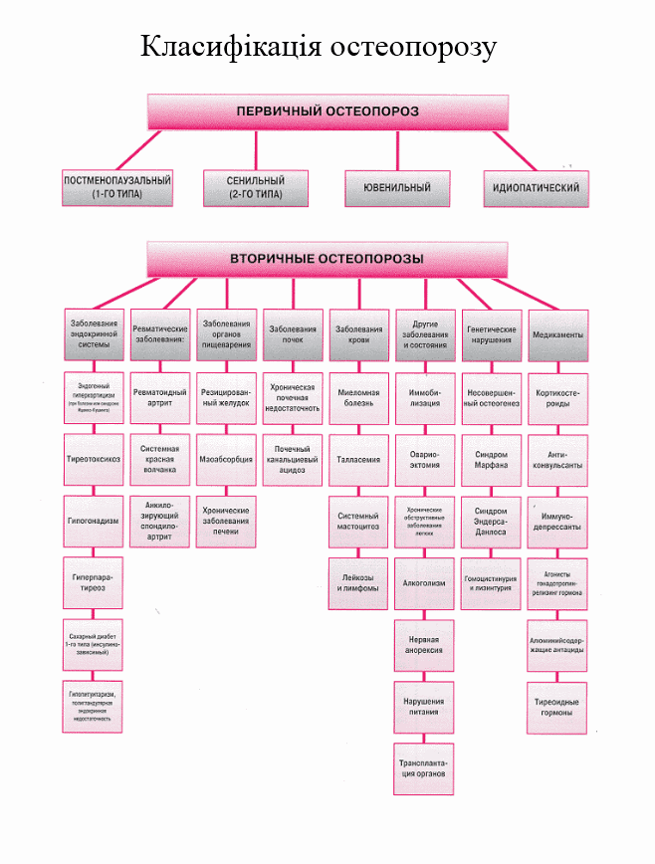Рис. 1.2 Схема класифікації первинного та вторинного остеопорозу
Прогресування остеопорозу, крім порушень у трабекулярних кістках,призводить до прискорення кісткової резорбції, порушення внутрішньої архітектоніки кортикальних кісток: спочатку переважає ендокортикальна резорбція, що викликає збільшення обсягу кістно-мозкового простору і зменшення кортикальної товщини, пізніше збільшується кортикальна прозорість, а це поступово приводить до ослаблення кортикальних кісток і зростання кількості переломів у цих костях [36, 43].
Сенільний остеопороз (СО) розвивається в загалом у людей старших за 70 років, у жінок в два рази частіше, ніж у чоловіків. СО пов’язан з віковими змінами в організмі, негативним кальцієвим балансом у поєднанні з дефіцитом статевих гормонів. При СО страждає як трабекулярна, так і кортикальна кісткові тканини, що призводить до переломів шийки стегна, а також тіл хребців, плечової та великогомілкової кістки [33, 45].
Ювенільний остеопороз (ЮО) зустрічається у дітей і дорослих. У дітей ЮО характеризується зменшенням мінералізації кістки, включаючи зниження створення матрикса кістки, імовірно через вроджений дефект кісткового метаболізму.
Ідіопатичний остеопороз (ІО) зустрічається в 10 разів частіше, ніж ЮО, супроводжується компресійними переломами хребців у людей від 30 до 60 років і характеризується порушенням остеобластичної функції зі зниженням швидкості утворення кістки [4, 46].
Вторинний остеопороз частіше за все є наслідком порушення обмінних процесів в організмі, викликаних низкою захворювань і їх медикаментозним лікуванням. Тому основні причини вторинного остеопорозу пов’язані з:
- недоліком СА в їжі; порушенням харчування;
- зменшенням всмоктування Са в кишечникувнаслідок жовчно-кишкових хвороб;
- недостатністю естрогенів у жінок і андрогенів у чоловіків;
- тиреотоксикозом і лікуванням великими дозами тироксину;
- лікування глюкокортикоїдами (синдром Кушинга);
- тривалим лікуванням гепарином або протисудомними препаратами;
- нервовою анорексією;
- алкоголізмом;
- низькою фізичною активністю;
- генетичними порушеннями.
Таким чином, надана класифікація хвороб, що ведуть до розвитку остеопорозу, містить відомості, необхідні для розробки і здійснення профілактичних заходів щодо запобігання найбільш тяжких ускладнень остеопорозу – переломів кісток [3, 40].
За останні десятиріччя ХХІ століття остеопороз значно помолодшав, і ті переломи, які лікарі раніше спостерігали тільки у літніх людей, все частіше виникають і в осіб працездатного віку – до 50 років. Дефіцит щільності кісткової тканини іноді виявляється при обстеженні підлітків. Дійсно, в силу цілого ряду причин – екологічних, економічних, генетичних – діти все частіше погано набирають пікову масу кісткової тканини. Низька щільність кісткової тканини у дітей не завжди є захворюванням. Але звертати увагу на симптоми остеопорозу у дітей необхідно. Адже на тлі великих фізичних навантажень у них можливі і трапляються клиновидні деформації хребців, і навіть при малих травматичних впливах виникають переломи. Це все наслідки зниженої у порівнянні з нормою кісткової щільності [21, 27].
Остеопороз вважається хворобою цивілізації, але на справді їм хворіли в усі часи. Але жоден з великих медиків давнини не описав цю хворобу, тому що середня тривалість життя в той час була 40 років. Більшість людей до остеопорозу просто не доживали. Описи симптомів остеопорозу вперше з’явилися в лікарських записах кінця 19 століття, але хворобою його визнали лише півстоліття тому, коли значно зросла тривалість життя в цивілізованих країнах. Остеопороз іноді називають «безмовною епідемією»: поки перелом не трапиться, хворий не відчуває себе хворим. Люди часто навіть не підозрюють, що в них відбулися зміни в кістковій тканині. Психологія людини влаштована так, що поки в неї нічого не болить, вона навіть чути не хоче ні про які структурні зміни в кістковій тканині. Про свою хворобо знають близько 1 % зі страждаючих остеопорозом. Не завжди згадують про остеопороз і лікарі. Тому при скаргах на біль у спині хворим призначають лікування, як при дегенеративних захворюваннях хребта, наприклад мануальну терапію, що у випадку з остеопорозом тільки посилює перебіг захворювання [24, 29].
Цим остеопороз і небезпечний. Величезна проблема полягає в тому, що коли хвороба проявляє себе, лікувати її вже занадто пізно. Саме в цьому криється небезпека остеопорозу. Найефективнішим методом лікування остеопорозу є його попередження, тобто профілактика [34, 51].
Сучасна медицина, розглядаючи організм як таку собі абстрактну фізіологічну структуру, прагне поставити діагноз захворювання, що ґрунтується на анатомічних, клінічних та лабораторних показниках, і, в більшості випадків, в якості основних методів терапії використовують хіміотерапевтичні препарати або замісну терапію, дію яких спрямовано на усунення симптомів захворювання. На даний час при діагностиці остеопорозу використовують: анамнез, фізичне і лабораторне обстеження, маркери кісткового звертання [32, 52].
Удосконалення більшості діагностичних методик уможливило відносно точний, дуже швидкий і неінвазівний вимір кісткової щільності. Для виміру кісткової дензити використовуються кісткові денситометри, що розділяються на центральні і периферійні. Центральні вимірюють дензити в області хребта, проксимального лемура і всього тіла, хоча можуть бути використані і для передпліччя. Вони працюють на принципі детекції рентгенівських променів, що проходять через кістяк обстежуваного і також через м’які тканини. На відношенні різниці в поглинанні випромінювання кістками і м’якими тканинами відповідне комп’ютерне програмне забезпечення оцінить кісткову масу. Периферійні денситометри вимірюють тільки ті області, що не закриваються великою кількістю м’яких тканин.
На практиці мова йде переважно про передпліччя (на рентгені) і п’ятки (на принципі слабшання й уповільнення проходження кістки ультразвуком). На підставі тензометричних результатів не можна зробити остаточну діагностику, оскільки якість сканування й обробки інформації поки це не дозволяє. У виявлених випадках обстеження необхідно доповнити наочними методиками (рентген, СТ, MR), а також доповнити відповідним біохімічним обстеженням у залежності від характеру захворювання.
Рентгенівський знімок не може бути використаний для діагностування ранніх стадій остеопорозу, оскільки типові рентгенівські зміни з’являються тільки після втрати приблизно 30 % кісткової маси, що для попередження або ранньої терапії вже пізно. Однак рентген незамінний у диференціальній діагностиці інших захворювань кісток і в діагностиці деформацій хребців.
Оскільки ціна вимірів досить висока, з економічної точки зору необхідно, щоб була скринінгрована тільки та частина популяції, у якої передбачається можливість кісткових змін [26, 55,56].
При цьому треба враховувати, що існує ряд непрямих ознак розвитку остеопорозу і зниження щільності кісткової тканини. Такими більш показовими ознаками є:
- загальна слабкість, підвищена втомлюваність, ножні судоми, рання сивина, прискорене серцебиття, пародонтоз, крихкість нігтів;
- болі в поперековому і крижовому відділах хребта, в гомілкостопному і кульшовому суглобах, кістках тазу;
- міжхребетна грижа;
- важкість у міжлопатковій області і загальна м’язова слабкість;
- зменшення росту і викривлення хребта (рис. 1.3);
- захворювання шлунково-кишкового тракту, цукровий діабет, алергія та інші захворювання, пов’язані з порушенням обміну речовин і сольового обміну;
- тривале вживання гормональних препаратів;
- наявність у когось з родичів остеопорозу.
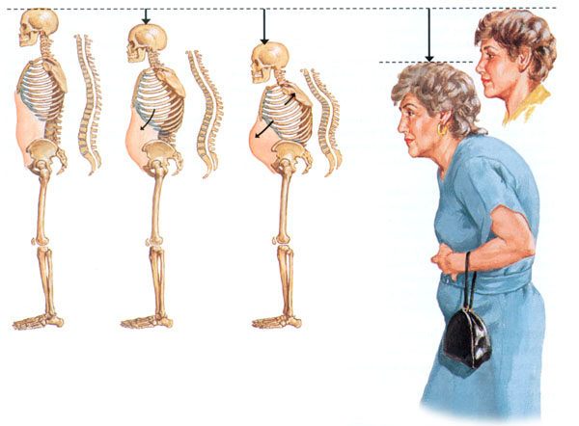
Рис. 1.3 Загальний вигляд непрямої ознаки розвитку остеопорозу

Враховуючи вище наведене, можна зробити висновок, що своєчасне виявлення ознак розвитку остеопорозу та прийняття необхідних профілактичних, лікувальних і реабілітаційних заходів допоможе уникнути важких наслідків цього захворювання, таких як переломи [25, 72].

1.2 Сучасні методи профілактики та лікування остеопорозу

Як вже було зазначено, остеопороз – захворювання, яке протікає безсимптомно до того моменту, коли зміни в кістковій тканині стають практично незворотніми. Тому і лікування остеопорозу достатньо тривалий і трудомісткий процес. Розроблені загальноприйняті терапевтичні програми і режими лікування цього захворювання, що, очевидно, порозумівається його багатофакторною природою і складним патогенезом. Основна мета лікувальних засобів – збалансування процесу кісткового метаболізму і збереження або поліпшення якості життя пацієнта. Для цього необхідно домогтися уповільнення або припинення втрати кісткової маси, зменшити болючий синдром у хребті і периферичних кістках, поліпшити функціональний стан хворого і запобігти можливі падіння [47, 75].
Поряд з етіопатогенетичною терапією препаратами, спрямованими на нормалізацію процесів ремоделювання кісткової тканини і на збереження мінерального гомеостазу, застосовується і симптоматична терапія, що включає в себе дієту з підвищеним змістом кальцію і фосфору, нестероїдні протизапальні засоби, анальгетики, міорелаксанти, що дозволяють зменшити болючий синдром, м’язову напругу і розширити рухову активність пацієнта. Реабілітація має на увазі систематичні фізичні навантаження, носіння корсетів, плавання. У цілому терапія остеопорозу повинна бути комплексною і довгостроковою, у виді безперервного або курсового лікування [35, 64].
Оскільки в даний час немає ідеального препарату для лікування остеопорозу, перспективна комбінована терапія, у якій сполучаються препарати з різним механізмом дії. При комбінованій терапії лікарські засоби призначають одночасно або послідовно, вибір здійснюється індивідуально для кожного хворого в залежності від форми остеопорозу, швидкості кісткового обміну, ваги клінічного плину, що супроводжують захворювання.
При використанні препаратів утримуючих кальцій варто враховувати можливість побічних ефектів. До них відносяться: порушення в травленні (здуття живота, нудота, запори), відкладення кальцію в нирках, а також, можливе виникнення гіперкальцимії. Препарати, що містять вітамін D, теж згубно впливають на травну систему. Однак кальцій, фосфор і вітамін D можна у достатній кількості одержувати з продуктів харчування. Крім лікування лікарськими препаратами, що дають матеріал для збільшення кісткової маси, необхідно створити умови, при яких кальцій буде доходити до кісток і засвоюватися ними. Для того, щоб дієта не стала причиною розвитку остеопорозу, необхідно постаратися включити у раціон продукти, що містять кальцій, фосфор і вітамін D [12, 38].
Багаторічний досвід вивчення остеопорозу вітчизняними та зарубіжними медиками та вченими показує, що ні один з існуючих на даний час лікарських препаратів не здатен відновити зруйновану кістку. Тому основним заходом в боротьбі з цим захворюванням є профілактика, велику роль в якій відіграють відмова від шкідливих звичок, фізична активність і достатнє навантаження на всі кістки скелету, від яких напряму залежить щільність кісткової тканини;гігієна харчування, так як раціональне та збалансоване харчування сприяє нормальному функціюванню системи травлення, повноцінному обміну речовин та зміцненню імунітету [7, 9, 15].
Як вказує Рейнберг С.А., кісткова система – це дзеркало, що відображає нормальні і патологічні процеси в інших органах, системах і в усьому організмі в цілому [8]. Вузькоспеціалізована нозологічна оцінка стану здоров’я, що домінує в сучасному світі, не дозволяє в достатній мірі зрозуміти динаміку патологічного процесу в цілісному організмі та виявити причинно-наслідкові взаємозв’язки між окремими симптомами, що невпинно призводить до збільшення чисельності «постійно хронічно хворих», у тому числі й остеопорозом.
Остеопороз – це наслідок порушень в організмі, тому його лікування повинне полягати в проведенні заходів, які направлені на відновлення узгодженої роботи як окремих органів, так і системи організму в цілому [19, 48].
Цю задачу успішно вирішує нова технологія – СКЕНАР-терапія.
Для активізації роботи природних сил організму російськими вченими інженерами і лікарями ОКБ «РИТМ»30 років назад були розроблені і виробляються зараз апарати серії «СКЕНАР», які здатні формувати інформаційний сигнал при взаємодії з організмом. Ці сигнали особливим чином дозволяють активізувати роботу багаторівневого генетично заданого механізму, відповідального за відновлення біологічних структур і енергетики організму [34]. З тих пір прилад удосконалювався, проходив іспити, розроблялися методики його застосування при лікуванні різних захворювань. На сьогодні СКЕНАР набагато складніше, сучасніше і універсальніше своїх попередників. Його мозком є могутні цифрові мікропроцесори, що дозволили зробити апарат надійніше і точніше; у СКЕНАРі з’явилися додаткові лікувальні функції, у професійних версіях приладу реалізована складна діагностика. Тривалі клінічні дослідження показали, що він може використовуватися практично у всіх галузях медицини і стати незамінним помічником лікарів усіх спеціальностей. Розроблено версію приладу, розраховану на застосування неспеціалістами. Такий апарат може знайти місце в будь-якій домашній аптеці, де він буде незамінним «сімейним лікарем» [13].
Головною властивістю апарату є те, що він не впливає на організм людини в однобічному порядку, а стає на час лікування якби частиною організму, його путівником в складному та багаторівневому процесі саморегуляції.
Саморегуляція – це найважливіша діяльність організму будь-якої живої істоти, спрямована на постійне регулювання фізіологічних процесів у відповідності з власними потребами й змінами оточуючого середовища. Інформація від зовнішнього середовища і внутрішніх органів доставляється в центральну нервову систему (ЦНС) у вигляді електричних імпульсів (нервова регуляція) й у вигляді хімічних речовин (гуморальна регуляція). Ці два способи передачі інформації міцно пов’язані між собою, але головна роль належить нервовій системі. Нервова регуляція забезпечує швидку передачу інформації від органів і тканин до ЦНС. Ця інформація аналізується й передається на виконавчі ділянки мозку, звідси по провідних шляхах команда йде до відповідного органу, функція якого стимулюється або гальмується згідно умовам середовища. Усі зміни завдяки біологічному зворотному зв’язку (БЗЗ) передаються назад в ЦНС. Взаємодія організму з середовищем відбувається за принципом рефлексу. ЦНС отримує від органів почуттів, у тому числі й від нервових закінчень шкіри інформацію, яка використовується для прийняття рішень про зміну роботи органів й систем. Ці зміни реалізуються, звіт про їх виконання надходить до ЦНС і може спостерігатися у вигляді електричних процесів на відповідних ділянках шкіри. Шкіра має свої електричні параметри – електропровідність (концентрація і рухливість вільних заряджених часток) і діелектрична проникність (ступінь зменшення силових характеристик електричного поля в тканинах у порівнянні з вакуумом) [10, 11].
Електропровідність шкіри залежить від її товщини, стану дериватів (потових і сальних залоз, волосяних фолікулів) і змісту води. Шкіра має малу електропровідність, тому що роговий шар епідермісу погано проводить електричний струм. На електропровідність шкіри впливають різні фактори. Вологі ділянки шкіри проводять електрострум краще, ніж сухі. У сплячої людини електричний опір шкіри в три рази вище, ніж у людини під час активності. Електроутриманість шкіри нижче в стані нервового порушення людини. Опір шкіри до струмів високої частоти виражено слабко, і навпаки – великий опір шкіри до струмів низької частоти і постійному струмові. Шкіра жінок краще проводить перемінний електрострум, ніж шкіра чоловіків [2, 23].
Шкіра є самим великим органом нашого тіла (5% від загальної ваги). Площа шкіряного покриву досягає двох квадратних метрів, товщина на різних ділянках коливається від 0,5 до 4 мм, маса майже три кілограми. Близько 70 % від загальної маси шкіри складає вода. Білки (колаген, еластин, ретикулін), вуглеводи (глюкоза, глікоген, мукополісахариди), мінеральні солі (натрій, магній, кальцій), ліпіди і різні ферменти складають до 30% від загальної маси шкіри [6, 39].
Шкіра іннерваується чуттєвими нервами, що відходять від спинномозкових і черепних нервів, а також волокнами вегетативних нервів (для судин, гладких гліоцитів і залоз). Густі нервові сплетення залягають у підшкірній основі. Особливі нервові кінцеві утворення шкіри – рецептори служать для сприйняття відчуття болю, сверблячки, температури, тиску та ін. Завдяки цьому, шкіра виконує складні функції, і в організмі жоден орган або система не можуть їх компенсувати [1, 41]. Поряд з захисною, терморегуляторною, видільною, секреторною, дихальною й іншими функціями, шкіра є носієм складної енергетичної мережі організму, що включає біологічно активні точки (БАТ), пов’язані в лінійно-просторові комплекси-канали (меридіани). Скупчення БАТ на шкіряній поверхні утворюють рефлексогенні зони. До біологічно активних точок (БАТ) відносяться крапки акупунктури, знайдені емпіричним шляхом і описані в древніх китайських джерелах більш п’яти тисяч років тому.
Відомо близько 1500 БАТ, але в лікувальній практиці частіше використовують 150 з них. Існує міжнародна класифікація БАТ. Їх можна знайти пошуковим електронним приладом по зниженню електрошкіряного опору або побачити на екрані тепловізора при інфрачервоному випромінюванні. За механізмом дії, що впливає на організм, БАТ розрізняють загальної дії, локально-сегментарної і місцевої [47].
За сучасними поглядами БАТ – це шкіряний локус певної глибини й площі з представництвом в ньому різноманітних рецепторних утворень, при впливі на які різних факторів можливе керування функціями організму.
Сучасні лікарі, фізіологи та реабілітологи довели, що поняття «точка» містить у собі чіткі фізіологічні і морфологічні характеристики. До першого відносяться посилене поглинання кисню в області БАТ, підвищення температури, зниження електричного опору, хворобливість при пальпації. Морфологічна «точка» являє собою невелику (кілька квадратних міліметрів) ділянку шкіри з підшкірною клітковиною з посиленим, «автономним» мікроциркуляторним руслом, великою кількістю нервових терміналів й кліток сполучної тканини.
Таким чином, у зоні впливу (БАТ) зібрані всі складові для сприйняття «сигнальної» інформації [44, 53]. Аномально малий опір постійному електричному струмові в активних зонах дає можливість системно дратувати їх електричним струмом, при цьому,електричний сигнал на рівні нервових терміналів миттєво трансформується в нейромедіаторний. За нервовимипровідниками роздратування надходить у центральну нервову систему (ЦНС), де в епіфіз-гіпоталамус-гіпофізарних структурах запускаються каскади регуляторних пептидів.Далі усе залежить від швидкості адаптації БАТ до подразника. Якщо адаптація не настає, то збільшується час ефективного впливу на активну зону і, як результат, у крові підвищуються рівні регуляторних пептидів до концентрацій, необхідних для системної корекції організму [18].
Отже, на поверхні тіла існує розгалужена мережа активних точок – рефлексогенних зон, куди надходять сигнали від підлягаючих внутрішніх органів і тканин. Саме ці зони і використовуються при системному відновленні порушених функцій. Роздратування шкірних рецепторів супроводжується виробленням біологічно активних нейропептидів, що запускають через ЦНС каскади регуляторних пептидів, що контролюють за принципом прямих і зворотних зв’язків усі процеси в організмі. При достатніх їхніх кількостях відбувається відновлення інформаційно-обмінних процесів в організмі, що стійко нормалізують обмін речовин, імунну систему, трофіку тканин, мікроциркуляцію, ендокринну систему. Наслідок – корекція або повне відновлення функцій [30].
Організм являє собою дуже складну систему, що складається з великого числа функціонально-активних ланок, взаємозалежних у єдиній багаторівневій системі, де інформаційна складова кожної окремої клітини впливає як на всі інші клітини, так і на організм у цілому, і від чого залежить підсумковий результат: здоров’я або хвороба. Усе вищевикладене переконливо підтверджує можливість використання системних східних методів лікування в сучасній реабілітаційній практиці. При проведенні СКЕНАР-терапії використовуються системні методи діагностики стану пацієнта і його лікуваня, що ні в якій мірі не суперечить принципам сучасної медицини.
Унікальні технічні характеристики СКЕНАРа дозволяють обробляти їм активні зони, не викликаючи адаптації підлягаючих тканин. Тим самим утворюються умови для повноцінної відповідної реакції організму на СКЕНАР-терапію на рівні регуляторних пептидів [14].
При впливі на шкіру СКЕНАР формує унікальні імпульси, які використовують принципів біологічно зворотних зв’язків (БЗЗ) для сприяння відновленню регуляторних можливостей нервової системи (при наявності порушень) і, як наслідок, видужанню.
Так, СКЕНАР, цесучасний прилад, що призначений для терапевтичного неінвазивного енергоінформаційного впливу на шкіряні покриви і слизові оболонки людини спеціальним високо амплітудним електричним імпульсом. Встановлено, що біологічний ефект імпульсних впливів (імпульсних токів низької і середньої частоти, імпульсних електричних і магнітних полів) включає різноманітні феномени, пов’язані з його впливом на морфологічний і функціональний стан тканин та обмін речовин, так як імпульсний струм найбільш ефективно збуджує периферичний рецепторний апарат [68].
В сучасній фізіотерапії електроімпульсний вплив частіше за все спрямовано на отримання місцевих ефектів (знеболюючого, покращення трофіки тканин та ін.). СКЕНАР генерує сигнал у вигляді імпульсів з частотою проходження від 15 до 350 Гц, має можливість формування пачок (кількість імпульсів у пачці від 2 до 8, внутрішня частота проходження імпульсів у пачці від 540 Гц до 4,5 кГц), встановлення хитної частоти (від 30 до 120 Гц).
Передбачена можливість комбінації різноманітних сигналів. СКЕНАР є електроімпульсним апаратом, але на практиці він використовується не тільки як надання місцевих ефектів, але у більшій мірі для системної дії та лікування багатьох хвороб [71].
Розберемо назву «СКЕНАР», це – абревіатура назви приладу:
СК – самоконтролюємий. В процесі роботи прилад вступає з організмом в БЗЗ і в залежності від реакції організму змінює форму імпульсів.
ЕН – енерго-нейро. Дія приладу заснована на електричних імпульсах особливої форми, що нагадують природні нервові імпульси людського організму, що викликає ефект резонансу в органах і тканинах.
АР – адаптаційний регулятор. Прилад не тільки здійснює лікувальний вплив, але й активізує захисні сили організму.
Лікування захворювань з використанням СКЕНАРа називається СКЕНАР-терапією. СКТ – це високо амплітудна високовольтна імпульсна електрорефлексотерапія, що включає сукупність способів і методів для отримання єдиного кінцевого позитивного результату – активізації резервів організму з подолання функціональних й органічних проявів захворювань. Погляд на організм як на єдине ціле – головний принцип СКТ, мета – не лікувати конкретну хворобу, а допомогти процесам саморегуляції його систем [61].
Ефективність СКТ пояснюється наступними основними причинами:
- високоамплітудним непошкоджуючим коротким впливом;
- істотною варіабельністю сигналу;
- методичними особливостями пересування приладу при впливі, активацією великої кількості місць, вибором спеціальних зон впливу і т. ін.
Високоамплітудний (потужний) і в той саме час непошкоджуючий клітини і тканини (короткий) електроімпульс є достатньо сильним впливом, добре збуджуючим усі типи нервових волокон і рецептори, але при цьому не має пошкоджуючого впливу (в силу своєї короткочасності), не дає теплового ефекту і нешкідливий для організму людини (рис. 1.4).
Істотна варіабельність (динамічність) СКЕНАР-імпульсу досягається завдяки біологічний зворотній зв’язок (БЗЗ), де кожний наступний імпульс відрізняється від попереднього в залежності від зміни шкіряних потенціалів. СКЕНАР-імпульс має форму затухаючої синусоїди, початкова амплітуда якої визначається ємкісною складовою імпедансу в піделектродній зоні і енергією, що видається приладом, а постійна часу затухання (Т) – активною складовою імпедансу. В результаті піделектродного «метаболізму»змінюються показники імпедансу, а особливі налаштування приладу, що є інтелектуальною власністю ОКБ «РИТМ», викликають модифікацію форми імпульсу (рис. 1.5).

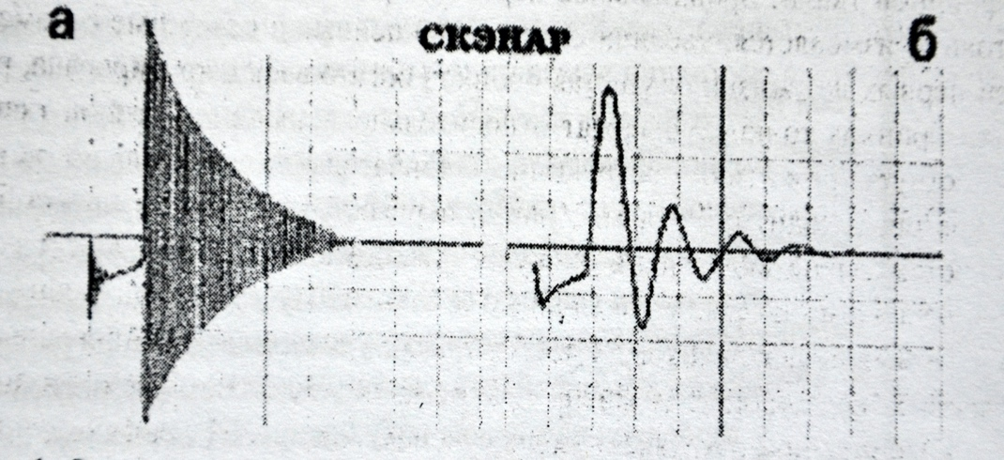
Рис. 1.4 Осцилограми імпульсів апарату СКЕНАР без навантаження (а) та під навантаженням (б)

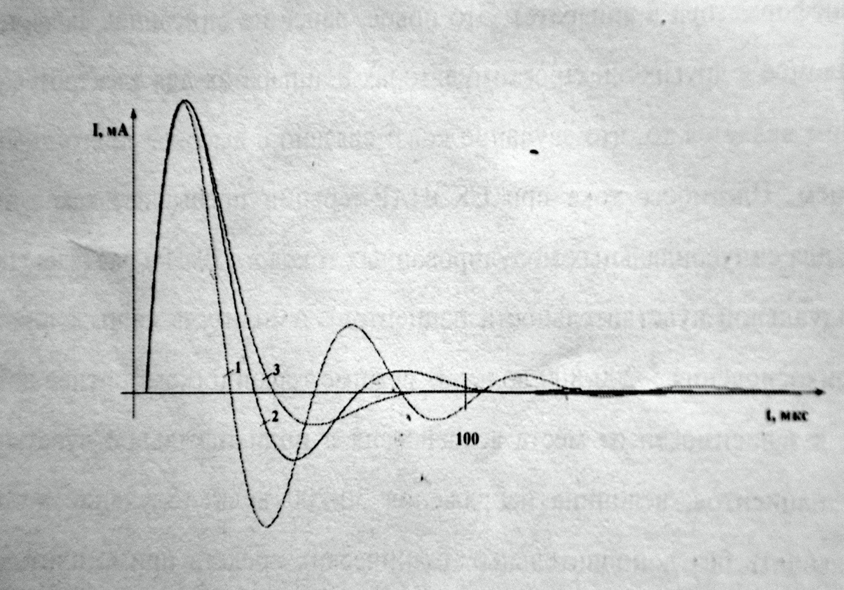

Рис. 1.5 Варіант епюр струму при СКЕНАР-впливі. 1 – сигнал через 0,22 с
(13-й імпульс); 2 – сигнал через 1 с (60-й імпульс); 3 – сигнал через 10 с (600-1 імпульс)
В усіх моделях апарату передбачений режим автоматичного визначення тривалості впливу. Він видає сигнал про необхідність завершення впливу або, якщо зміна контрольованих характеристик імпульсу досягає деякого порогового значення, автоматично відключається [60].
Треба враховувати, що мінливість форми імпульсу, що впливає, визначається динамікою шкіряного імпедансу.
Одним з електрофізичних параметрів, за яким можна оцінювати стан функції органів і систем, є електрошкіряний опір постійному електричному току, який є одним зі складових повного опору, або опір імпедансу. Зокрема, цей підхід ефективно використовується в різноманітних методах електропунктурної діагностики. Відхиленням від норми в стані органів і систем відповідають підвищені або знижені показники електрошкіряного опору. У відповідних зонах і БАТ підвищений електрошкіряний опір знижується до середніх значень, знижений – підвищується [14].
У зв’язку з цим можна стверджувати, що зміни імпульсу, що впливає, через зміни електричних характеристик шкіри в місці впливу пов’язані не тільки з локальною реакцією організму в місці впливу подразника, але й з внутрішніми регуляторними процесами. Чим вище динаміка шкіряного імпедансу в місці впливу, тим більш мінливий імпульс, який формується апаратом.
Мінливість форми імпульсів, що впливають, вважається одним з важливих факторів, що визначають клінічну ефективність апаратів серії СКЕНАР. Саме в силу цієї обставини, поряд з таким природнім способом зміни впливаючих імпульсів, в апаратах передбачені режими програмної модифікації впливаючого сигналу – амплітудна і частотна модуляція [13].
Важлива роль відводиться вихідній формі впливаючого імпульсу. Не дивлячись на її мінливість в процесі впливу, імпульс здатен безболісно і без пошкоджень подолати поріг подразнення тканин, що збуджуються. Форма імпульсу у поєднанні з геометрією електродів дозволяють безболісно впливати не лише на області шкіряної поверхні з високою щільністю рецепторних полів, але й навіть на доступні слизові оболонки й ділянки шкіри, що межують з відкритими ранами. Поряд з частотною й амплітудною модуляцією в апаратах серії СКЕНАР передбачено режим модифікації вихідної форми імпульсу – демпфування [60].
Відповідно розглянутим технологічним особливостям формування впливу найбільш адекватними для формування ефективного подразнюючого сигналу апаратом СКЕНАР є зони шкіряної поверхні, які мають аномальні характеристики, які динамічно змінюються в процесі впливу і рефлекторно пов’язані з ураженими функціями і органами. Результати досліджень нейрофізіологічних механізмів дії СКТ на даний момент часу дозволяє зробити висновок, що лікувальний сигнал, що формується таким чином, містить у собі два важливих для надання допомоги пацієнту компонента [61].
Дія першого – призводить до реакції кори головного мозку і, зокрема, структур гіпоталамусу, що координує активність вегетативної нервової системи. Це загальна реакція ЦНС. Одним з її проявів є розвиток генералізованої активності мозку.
Відомо, що під час синхронізованої активності мозку кора стає більш доступною для сигналів від внутрішніх органів і може координувати діяльність супідрядних нервових структур по самовідновленню організму [42]. Характерним для цього стану ЦНС є підвищений парасимпатичний тонус. В цьому стані ЦНС відбувається активізація генетично заданого багаторівневого механізму самовідновлення організму.
При цьому, при експертній перевірці синхронізована активність мозку була вже виявлена в перші 30 секунд стимуляції і зберігалась упродовж як мінімум 20 хвилин після її завершення [50, 57].
Практика СКТ показує, що для запуску механізмів самовідновлення найбільш ефективними є зони, які знаходяться у високодиференційованих відділах тіла з високою щільність рецепторних полів і значним представництвом в ЦНС: обличчя, волосиста поверхня голови, дистальні відділи кінцівок. Цей самий ефект виходить при відносно тривалій обробці більш обширних, але менш щільних рецепторних полів тулуба, наприклад шийно-комірцевої зони або зон, розташованих в проекціях остистих відростків хребта і паравертебрально.В цілому, механізми самовідновлення хворої і здорової людини мають єдину основу. Однак в організації запуску цих механізмів існують деякі відмінності [58].
В стані відносної норми локалізація пошкодження відбувається природним шляхом. У випадку розвитку захворювання, одночасно з активізацією механізмів самовідновлення, необхідно додатково указати «адресу» пошкодження, оскільки природним шляхом нормалізація не відбулася, що повинно підвищити вірогідність того, що сигнали від ураженої структури зможуть досягти центру у конкуренції з імпульсною активністю інших структур [54].
Цю задачу вирішує другий компонент впливаючого сигналу. Його суть полягає у запуску шкіряно-вісцеральних рефлексів. Розвиток цих рефлекторних реакцій на місцевому, сегментарному, надсегментарному і центральному рівнях призводить до відповідних перестроювань у функціях органів, посилюючи тим самим інтенсивність потоку сигналів, що поступають від органу до кори головного мозку, яка робить оцінку міри пошкодження, і далі по команді центру відбувається розгальмування рефлексів, рівень яких відповідає мірі пошкодження. Так відбувається формування високоскоординованої по рівням ЦНС реакції самовідновлення організму. Тому відновлення локального пошкодження при адекватній локалізації зон впливу відбувається фізіологічно при мінімальній шкоді для функціонування організму в цілому [73, 74].
Це вигідно відрізняє СКТ від інших видів сучасного рефлекторного лікування, забезпечуючи комплекс лікувальних ефектів принципово нового рівня, а саме:
- нормалізація провідності нервового волокна;
- нормалізація гормонального фону;
- нормалізація обміну речовин;
- нормалізація судинного тонусу;
- стимуляція регенерації тканин;
- знеболююча, протизапальна, протиалергічна дія;
- зниження потреби в медикаментозних препаратах;
- скорочення тривалості хвороби;
- зниження ризику виникнення хронічних захворювань [2].

1.3 Перспективи застосування СКЕНАР-терапії в реабілітації хворих на остеопороз

СКЕНАР-терапія є на сьогоднішній день ідеальним методом корекції функціонального стану людини. Головними перевагами СКЕНАР-терапії перед іншими методами лікування, є простота і зручність застосування, мала кількість протипоказань, практична відсутність негативних побічних ефектів. Сьогодні прилади СКЕНАР використовують у своїй повсякденній практиці тисячі лікарів різних спеціальностей по всій земній кулі. Сотні тисяч хворих пройшли через руки СКЕНАР-терапевтів і оцінили цей метод лікування, що дозволяє відсунути границі «невиліковних» хвороб [59].
Головний принцип СКЕНАР-терапії – «лікувати хворого, а не хворобу», тому що СКЕНАР – це універсальний регулятор функцій життєдіяльності людини. Подібно тому, як настроювач налаштовує музичний інструмент, СКЕНАР налаштовує роботу органів і систем людини. СКЕНАР-терапія, сполучаючись з іншими методами лікування, дозволяє зробити лікування дійсно повним. На жаль, поки ще не у всіх медичних установах є ці прилади і фахівці, у досконалості володіючи ними, але незабаром СКЕНАР-терапія стане доступною усім [60, 77].
СКЕНАР стимулює саморегуляцію організму і, власне кажучи, є безпечною, неінвазивною терапією. Наприклад, лікарі не завжди можуть досліджувати проблеми пацієнта, застосовуючи цілісний підхід. У результаті лікуються симптоми, а не хвороби. Це, у свою чергу, маскує проблему і пацієнти деякий час задоволені тим, що одержали полегшення, але потім проблема з’являється знову.
У багатьох випадках медикаменти застосовуються для того, щоб дати організмові перепочинок від болю або симптомів і в такий спосіб дати йому можливість відновитись самостійно. Застосування медикаментів дуже часто призводитьдо побічних ефектів, що потім стаює ще однією причиною звертання до лікаря. У деяких випадках побічні ефекти після прийому медикаментів можуть мати відстрочений ефект. Наприклад, пацієнт, чия імунна система ослаблена надлишковим застосуванням антибіотиків, згодом стає сприйнятливим до інших інфекцій і хвороб.
СКЕНАР-терапія заснована на спрямованій активізації резервів організму. Прилад формує нейроподібний імпульс,так, за біологічним зворотнім зв’язком виробляється точне підстроювання під форму сигналу про патологію – інформаційний патологічний динамічний імпульс. Отриманий сигнал, впливаючи на шкіряні покриви, викликає на короткий час регулюючу адаптаційну реакцію в організмі. Результат – повне або майже повне відновлення загублених функцій за кілька курсів СКЕНАР-терапії.
Чим гостріше захворювання, тим виразніше терапевтичний ефект. Курс лікування в залежності від ваги захворювання, як правило, складає від п’яти до десяти днів. При хронічних захворюваннях не виключене застосування декількох курсів [65, 66].
Це повністю стосується лікування хворих на остеопороз, основною причиною розвитку якого, як відомо, є порушення обмінних та гормональних процесів в організмі, що призводять, в свою чергу, до цілого ряду глибинних змін в системах та органах. Для усунення цих порушень і гармонізації фізіологічних процесів в організмі шляхом їх саморегуляції за допомогою СКТ знадобиться не один курс лікування (залежить від ступеня вираженості патології та від глибини хронічних процесів на момент початку лікування).
Позитивні результати дослідження по вивченню можливості використання апаратів для динамічної електро-нейро-стимуляції (ДЕНС) в комплексному консервативному лікуванні хворих на остеопороз, що були нещодавно проведені в Одеському національному медичному університеті, підтверджують достатньо високу ефективність цього методу лікування та доцільність подальших досліджень в цьому напрямку [69].
Сьогодні багато пацієнтів, особливо враховуючи локдаун пов’язаний з пандемію COVID-19, відкривають для себе альтернативні способи рішення проблеми зі здоров’ям. При цьому приходить розуміння, що найкраще здійснювати цілісний підхід. Тобто сюди входить усе – і правильне харчування, і необхідні фізичні навантаження, підтримка гарного емоційного стану і лікувальні методи. Багато які з таких методів на сьогоднішній день є не інвазійними і спрямовані на використання внутрішніх здібностей організму до самолікування. Це, по визначенню, є найменшим стресом для організму (при правильному застосуванні). Завдяки цьому організм справляється зі своїм дисбалансом, рухаючись в правильному напрямку, не відхиляючи убік на усунення побічних ефектів, що настають після прийому деяких медикаментів.
В цілому, аналіз літературних джерел дав змогу виявити, що ідіопатичний остеопороз – захворювання, що виникає у людей, в яких складно визначити який-небудь етіологічний фактор остеопорозу, тому як його симптоми можуть бути викликані іншими патологіями.
Також встановлено, що до числа сучасних, ефективних та маловивчених відносяться питання впливу СКЕНАР-терапії на функціональний стан жінок з проблемами зниження міцності кісток з позиції Міжнародної класифікації функціонування, обмеження життєдіяльності та здоров’я. Тому дослідження пов’язані з вивченням впливу неінвазивних сучасних відновних заходів за доменами МКФв реабілітації є актуальними питаннями[47].
2 ЗАВДАННЯ, МЕТОДИ І ОРГАНІЗАЦІЯ ДОСЛІДЖЕННЯ

2.1 Задачі та методи дослідження

Аналіз науково-методичної літератури виявив, що вплив СКЕНАР-терапії на функціональний стан хворих на остеопороз вивчено недостатньо.
Мета дослідження – оцінка ефективності застосування сучасних підходів в реабілітації жінок другого зрілого віку з ідіопатичним остеопорозом.
Виходячи з мети дослідження, у роботі були поставлені такі задачі:
1. З’ясувати сучасний стан проблеми застосування СКЕНАР-терапії в реабілітації.
2. Дослідити особливості функціонального стану організму жінок другого зрілого віку за показниками шкіряного імпедансу методом СКЕНАР-експертизи за доменами Міжнародної класифікації функціонування.
3. Розробити програму реабілітації з застосуванням СКЕНАР-терапії для жінок другого зрілого віку з ідіопатичним остеопорозом.
4. Виявити зміни функціонального стану організмузазначеної категорії жінок другого зрілого віку за показниками шкіряного імпедансу методом СКЕНАР-експертизи.
5. Дати оцінку ефективності застосування СКЕНАР-терапії серед жінок другого зрілого віку з ідіопатичним остеопорозом.

2.2 Методи дослідження

Для практичної реалізації дослідження використані наступні методи:
- Аналіз науково-методичної літератури за темою дослідження.
2. Медико-біологічні: оцінка за МКФ;анкетування хворих на наявність непрямих ознак розвитку остеопорозу та методика СКЕНАР-експертизи «3 доріжки, 6 точок» для діагностики функціонального стану організму.
3. Методи математичної статистики.
2.2.1 Методи мультидисциплінарного підходу в реабілітації осіб з остеопорозом

Для виявлення вихідного стану пацієнтів було застосовано мультидисциплінарний підхід, який використовувався на всіх етапах реабілітації жінок другого зрілого віку з ідіопатичним остеопорозом, які прийняли участь у нашому дослідженні.
Для уточнення ступеня функціональних порушень, обмежень активності та участі за Міжнародною класифікацією функціонування застосовували великий спектр клінічних та інструментальних методів дослідження.
Усі зміни в стані пацієнток дозволили оцінити їх стан на рівні «структури та функції», а також на рівні «активності та участі».
Реабілітаційна діагностика включала домени МКФ (ICF), які відображають стан кісткової та м’язової тканини, рівновагу, ходу, рухливість, самообслуговування, активність у повсякденному житті тощо.
Для діагностики ми використовували наступні домени ICF: вольові та мотиваційні функції (b130), мотивація (b1301), емоційні функції (b152), відчуття болю (b280), біль у грудях (b28011), біль у спині (b28013), функція толерантності до фізичнихнавантажень (b455), функція рухливості суглоба (b710), функція рухливості кісток (b720), функція сили м’язів (b730), функція м’язів тулуба (b7305), функції витривалості м’язів (b740), функції стереотипу ходи (b770), відчуття, пов’язані з м’язами та руховими функціями (b780), структура тулуба (s760), зміна пози тіла (d410), зміна постави стоячи (d4104), нахил (d4105), переміщення центру ваги тіла (d4106), збереження положення тіла (d415), стояння (d4154), хода (d450), хода на короткі відстані (d4500),хода на довгі пішохідні відстані (d450), хода по різних поверхнях (d4502), обхід перешкод (d4503), переміщення, відмінне від ходьби (d455), подолання перешкод (d4551), біг підтюпцем (d4552), стрибки (d4553), рух в різні місця (d460), переміщення (d4600), переміщення в інші будівлі (d4601), подорож (d470), прання (d510), піклування про своє здоров’я (d570), робота (d640), відпочинок та дозвілля (d920), продукти чи речовини для особистого користування (e110), продукти та технології для особистого щоденного використання (e115), продукти та технології для особистого переміщення та транспортування всередині будівлі таззовні (e120).

2.2.2Метод анкетування жінок другого зрілого віку на наявність непрямих ознак розвитку остеопорозуна рівні «активності та участі»

Для оцінки якості життя, загального функціонального стану здоров’я, розвитку остеопорозу та наявності його непрямих ознак у пацієнток застосовували анкетуванняSF-36. За допомогою цього методу є можливість порівняти стан пацієнтів до лікування апаратом СКЕНАР та після лікування. Якщо на більшість питань пацієнти відповідають позитивно, то є вірогідність захворювання на остеопороз у досліджуваних пацієнтів.
- Чи турбують Вас болі у поперековому і крижовому відділах хребта?
- Чи турбують Вас болі в області лопаток і шийно-комірцевій зоні, важкість в міжлопатковій області?
- Чи турбують Вас болі в суглобах (гомілкостопному, кульшовому, колінному, плечовому, ліктьовому)?
- Чи бувають у Вас судоми?
- Чи турбують Вас часті головні болі, запаморочення?
- Ви швидко втомлюєтесь після незначної фізичної загрузки?
- Чи турбує Вас порушення сну (безсоння)?
- Чи турбують Вас болі у правому або лівому підребер’ї, печія, запори, діарея?
Необхідно підкреслити, що наявність цих ознак не означає, що пацієнт страждає на остеопороз, а лише вказує на необхідність консультації фахівця та проходження необхідного обстеження для підтвердження діагнозу остеопороз.
2.2.3 Методика проведення СКЕНАР-експертизи «3 доріжки, 6 точок»на рівні «структури та функції»

На рівні«структури та функції» за МКФ проводили СКЕНАР-експертизу– це методичний підхід в СКТ для визначення і локалізації оптимальних зон впливу на шкіряній поверхні, що дозволяє здійснювати пошук за об’єктивними характеристиками, зокрема, й за зміною параметрів сигналу. На практиці СКТ, збудованої на принципі «від більшого до меншого» (від більшої зони обробки до меншої ділянки або від декількох доз до найбільш активної дози) з’явилися та були розроблені так звані загальні зони (генеральні) впливу. Ці зони допомагають центрам саморегуляції справитися з будь-якими захворюваннями, знаходячи більш швидкий шлях до видужування. При будь-якому стані можна працювати лише на загальних зонах і отримувати відчутний результат, так, наприклад, слід поступати, якщо неможливо вказати точне розташування хворого місця або метою лікування є протидія безсимптомному стану, а також у цілях профілактики.
Обробка загальних зон проводиться практично на кожній процедурі, в залежності від скарг, захворювань та їх проявів [36, 48].
Загальні зони – це методика «3 доріжки, 6 точок», «шийно-комірцева зона», методика «долонь» та методика «живота».
«3 доріжки, 6 точок»– це основна методика загальної дії в СКТ, що надає лікувальний і профілактичний вплив на всі органи і частини тіла, оскільки обробці підлягають нервові вузли периферичної і вегетативної нервової системи. Необхідно пам’ятати, що сигнал, який формується апаратом, є достатньо ефективним лікувальним сигналом. Тому при проведенні процедури вихідний стан пацієнта може бути змінено.
Методика «3 доріжки і шість точок» виконується постановками приладу стик у стик в індивідуально-дозованому режимі, на комфортній потужності і стандартній частоті (60-90Гц). В процесі впливу СКЕНАР фіксує три показники реакції імпульсу на шкіряний опір, за якими проводиться відбір оптимальної зони (на момент обробки). Показник, що визначається цифрою, виражається в умовних одиницях (від 10 до 250 у.о.).
- Показник початкової реакції (початковий показник – ПП): чим більший ПП, тим активніша зона для обробки.
- Показник дозової реакції (дозовий показник – ДП): фіксує реакцію імпульсу на певну, закладену у програму приладу, величину шкіряного опору.
- Нульовий показник реакції («0»): це динамічний показник поточної реакції, при якому її (реакції) швидкість дорівнює нулю (шкіряний опір не змінюється). При цьому подальших змін показників прилад не фіксує. Час необхідний для досягнення «0» від 30 с до 8 хвилин.
Після «цифрового» відбору найбільш оптимальної зони обробки, для того, щоб «показати» організму найбільш активне місце, проводиться додаткова обробка цієї зони в новому режимі сигналу –FmVAR (поєднання перемінної, «хитної» частоти від 30 до 120 Гц з модуляцією 3:1. Модуляція- відношення часу впливу до паузи).
Спочатку відпрацьовуються 3 доріжки вздовж хребта, по порядку номерів на рис. 2.1.
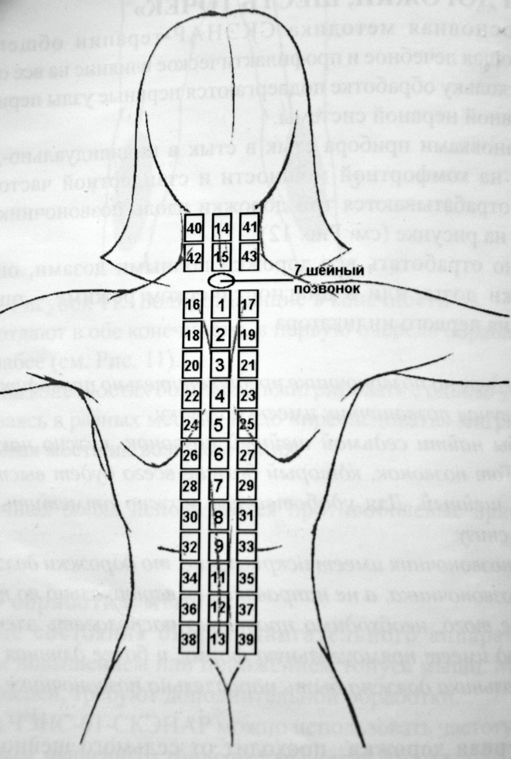
Рис. 2.1. Послідовність постановки приладу на хребті при проведенні методики СКЕНАР-експертизи «3 доріжки, 6 точок»
Після відпрацьовування трьох доріжок на хребті починають обробку шести точок на обличчі як показано на рис. 2.2.
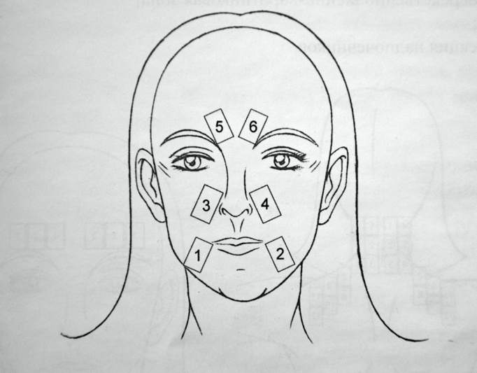
Рис. 2.2. Послідовність постановки приладу на обличчі при проведенні методики СКЕНАР-експертизи «3 доріжки, 6 точок»

Алгоритм проведення методики 3 доріжки і 6 точок в режимі Diag-1:
- в зоні обробки електрод переставляють з однієї позиції на іншу, при цьому зберігається однорідність і неперервність вертикальних ліній;
- обробка паравертебрального маршруту проводиться за принципом поєднання і чергування позицій (зліва направо, зверху-вниз);
- до додаткових ефектів, у тому числі й динамічних реакцій з боку хребта, призводить обробка стаціонарних позицій шести точок на обличчі;
- додатково позиція з максимально відмітною реакцією або зона вторинних ознак обробляється за правилами впливу в Diag-0;
- положення електроду при обробці маршрутів і їх позицій вертикальне;
- в кінці обробляються позиції – проекція виходу гілок трійчастого нерву на обличчі з двох сторін; положення електроду при обробці під кутом 45° відносно вертикальної лінії тіла.

Алгоритм виконання методики «3 доріжки, 6 точок» в Diag-1:
- ПАРАМЕТРИ – діаг-1, базова програма, потужність А (Е) – комф;
- Поставити електрод вертикально під С7, виміряти ПП, відірвати прилад;
- Поставити електрод на 2 позицію, виміряти ПП, відірвати прилад;
- Порівняти ПП, при отриманні різниці +/- 4 на позицію з більшим ПП поставити електрод і чекати сигнал ДП;
- Якщо різницю +/- 4 не отримано, продовжувати переставляти прилад, як показано на рисунку 2.1;
- Всі наступні ДП відпрацьовуються на позиціях з ПП +4 від попереднього більшого ПП;
- На останній позиції маршруту (над С7) – завжди ДП;
- Повторити той же алгоритм на Доріжках 2, 3, переставляючи прилад зліва направо;
- На останній позиції справо – відпрацювати до ДП;
- Порівняти всі ДП на 1 Доріжці, на більшу (різниця +1) поставити електрод і чекати сигналу «0»;
- Зробити теж саме на 2 і 3 Доріжках –«0»;
- Якщо на одній з них не буде ДП або буде тільки один ДП – порівняти всі дози разом на 2-х бокових Доріжках і отримати «0»;
- На більший «0» (різниця +1) робиться постановка приладу в режимі FmVARна 2 хв;
- Зменшити потужність (А) в 2 рази;
- Поставити електрод на 1 позицію на обличчі;
- Виміряти ПП;
- Переставити прилад на 2 позицію, виміряти ПП;
- Порівняти ПП, на більшому +4 – ДП*;
- На кожному наступному більшому НП +4/ – ДП*
- На останній позиції- відпрацьовується до ДП;
- Порівняти всі ДП, на більший +1 –«0»;
- Порівняйте «0» обличчя з більшим «0» спини;
- Якщо «0» на обличчі більше +1, поставити на дану позицію Fm/VAR на 2 хв.

Процедуру на хребті бажано проводити сидячи, так як в цьому випадку хребет має загрузку – певне навантаження.
Для того, щоб знайти сьомий шийний хребець, треба нахилити голову вперед. Той хребець, який більше за всі буде виступати, і є сьомий шийний. Для зручності його можна помітити фломастером зверху і знизу.
Якщо хребет має викривлення, то доріжки повинні дотримуватися формі хребта, а не прямувати вертикально по прямій.
Крім того, необхідно правильно розташовувати електрод приладу. Електрод має прямокутну форму, і більш довгий бік цього прямокутника повинен бути паралельно хребту.
- Перша доріжка проходить від сьомого шийного хребця до сідничної складки і потім продовжується від краю волосистої частини голови до сьомого шийного хребця. Остання постановка робиться над сьомим шийним хребцем.
Зона сьомого шийного хребця відноситься до інших методик СКЕНАР-терапії, у даному випадку її обробка не проводиться, для того, щоб не спотворити реакції організму у відповідь.
- Друга і третя доріжки ставляться на відстані в ширину електроду в обидва боки від середньої лінії хребта. Перша постановка робиться зліва, далі справа і так далі відповідно схемі.
Шість точок відпрацьовуються на обличчі, по шістьох точках виходу гілок трійчастого нерву. Ці точки відпрацьовуються справо наліво, знизу вверх, тобто з правого боку підборіддя (перша постановка), лівий бік підборіддя (друга постановка), носо-губна складка справа – третя постановка, зліва– четверта, п’ята постановка біля перенісся над правою бровою, шоста та остання – аналогічно над лівою.
Мета при відпрацьовуванні методики «три доріжки, шістьточок» – це пошук найбільш оптимальної точки в кожній доріжці іпотім додаткова обробка цих зон. Дозовий режим – це вже лікувальний процес, а додатково знайдені зони – посилення його [34].

2.2.4 Програма реабілітації СКЕНАР-терапії для жінок другого зрілого віку з ідіопатичним остеопорозом за категоріями МКФ

Програму реабілітації для жінок другого зрілого віку з ідіопатичним остеопорозом складено за категоріями МКФ. До програми входило:
- застосування апарату СКЕНАР;
- дозовані фізичні навантаження (дозована ходьба, функціональні вправи на рівновагу та координацію, на розтягування, силові вправи; плавання;гімнастика Цигун);
- збалансоване харчування: включити в раціон харчування достатню кількість фолієвої кислоти (зелені листові овочі, буряк, капуста), вітамінів групи В (гов’ядина, печінка, горіхи, гречка), магнію (грецькі горіхи, зелені листові овочі, молочні продукти, банан), калію (картопля, квасоля), обмежити в раціоні продукти з високим вмістом фосфору (газовані напої), виключити споживання алкоголю, та кофеїну;
- система очищення печінки за Зубицькою (білий ізюм, кора крушини, холосас);
- фармакологічна корекція (кальцимін, траумель, карипазим та т.і.).

Основна задача СКЕНАР-терапії – покращення процесів саморегуляції, іншими словами – створення програми на самозцілення.

Мета СКЕНАР-терапії – покращення загального стану організму, зменшення або повне зникнення скарг, створення алгоритму відновлення захисних сил організму. Виходячи з цього і враховуючи причинно-наслідкові зв’язки розвитку остеопорозу СКЕНАР-терапія може достатньо ефективно використовуватися в реабілітації хворих на остеопороз.

При проведенні дослідження в програму реабілітації для жінок другого зрілого віку з ідіопатичним остеопорозом було включено три курси СКЕНАР-терапії. Кожна процедура на курсі включала роботу з загальними та місцевими зонами, а також з додатковими зонами на поверхні шкіри.

Обробка загальних зон (методика «3 доріжки, 6 точок») проводиться на кожній процедурі як діагностична для оцінки динаміки процесів та виявлення найбільш активних і бажаних зон для обробки на даному сеансі. При необхідності в обробку включається шийно-комірцева зона.

Місцеві зони – це зони проекції хворого органу або зони з проявом первинних ознак. Робота на цих зонах необхідна для відновлення втрачених зв’язків між патологічними зонами і всіма керуючими системами організму і проводиться з використанням спеціальних методик.

Додаткові зони впливу – це зони, відповідальні за функціонування різних органів і систем: проекції крупних кровоносних судин, лімфатичних вузлів, печінки, наднирків, яєчників, Су-Джок (долоня, стопа), вухо, язик, імунні зони. В процесі обробки використовувалися індивідуально-дозований режим (ІДР) та суб’єктивно-дозований режим (СДР).

ІДР – це режим з увімкненою діагностикою (Diag). При роботі в ІДР прилад переставляється по шкіряній поверхні за певним напрямком: Зверху до низу, зліва направо. Діагностика цього режиму проводиться по цифровим показникам приладу. Працюючи на шкіряній поверхні в певній зоні виявлялися точки, найбільш активні, в яких краще за все поставити «дозу».

СДР (постійний режим) – це режим з вимкненою діагностикою (Diag). Робота в цьому режимі проводиться за всіма напрямками з визначенням ознак відповіді організму на вплив, які називаються ознаками «малої асиметрії». Це «залипання» приладу, зміна звуку, почервоніння або, навпаки, блідість ділянки шкіряної поверхні, поява болю на ділянці, що обробляється, міграція болю. При виявлені ознак малої асиметрії в зоні обробки це місце обробляється додатково, тобто під час роботи необхідно шукати і аналізувати вторинні ознаки реакції організму на дію апарату СКЕНАР.

В процесі обробки СКЕНАРом слід дотримувати наступні загальні правила:
- стабільність налаштувань;
- зменшення впливу;
- правило активної ділянки;
- правило останньої дози;
- робота по скарзі.

Таким чином, в загальний цикл обробки входило:
- СКЕНАР-експертиза (на початку кожного сеансу застосування методики «3 доріжки, 6 точок»);
- обробка місцевих і додаткових зон в ІДР та СДР режимах, застосовуючи різні методики в залежності від змін стану пацієнта та їх проявів (шийно-комірцева зона, методика долоней, «дев’ятки», «крильця» , «бістерео» та ін.);
- робота виносними електродами;
- фоноелектрофорез з використанням металевих пластин у зоні болю;
- ковдра лікувальна багатошарова (ОМЛ-01).

Час обробки пацієнтів складав від 45 хвилин до 1,5 годин.

2.2.5 Методи математичної статистики

Всі отримані упродовж усього періоду досліджень експериментальні дані були оброблені за допомогою статистичного пакета Microsoft Excell з розрахунком наступних показників:
середнє арифметичне (М);
середньоквадратичне відхилення (δ);
похибка середньої арифметичної (м);
критерій достовірності Стьюдента (t).

2.3 Організація дослідження

Відповідно до мети та завдань дослідження проводилося в 2 етапи:
на І етапі – жовтень – грудень 2020 року проводився аналіз науково-методичної літератури та організація дослідження;
на ІІ етапі – січень – вересень 2021 року проводилось дослідження на базі Оздоровчо-реабілітаційного центру ФОП Альянова О.О.
на ІІІ етапі – вересень – листопад 2021 року проводилась обробка отриманих результатів та формулювались висновки.
В дослідженні брали участь 10 жінок із діагнозом ідіопатичний остеопороз, віком від 36 до 57 років.Відбір проводився за зверненням пацієнтів до центру з болями у хребті, міжлопатковій області, болями у суглобах, частими головними болями, судомами, порушенням сну, дисфункцією шлунково-кишкового тракту. Пацієнтки були обстежені у діагностичних центрах міста, де їм був поставлений діагноз остеопороз. Для уточнення ступеня функціональних порушень, обмежень активності та участі за Міжнародною класифікацією функціонування додатково застосовували анкетування за SF-36 та інструментальний метод – СКЕНАР-експертизу.

Пацієнти пройшли 3 курси СКЕНАР-терапії по 6-15 сеансів з перервами між курсами від 1-го до 2-х місяців. Кількість сеансів залежала від динаміки показників шкіряного імпедансу і стану пацієнтів. Перерва між сеансам складала не більше 48 годин. Обробка проводилася апаратами СКЕНАР (дозований ампліпульс зі зворотнім біологічним зв’язком).
Всі отримані упродовж усього періоду досліджень експериментальні дані були оброблені за допомогою статистичного пакета Microsoft Excell.

РЕЗУЛЬТАТИ ДОСЛІДЖЕННЯ

На початку дослідження було проведено анкетування жінок на наявність скарг, які є непрямими ознаками остеопорозу. Були отримані наступні дані: скарги на болі в поперековому і крижовому відділі хребта спостерігалися до лікування апаратом СКЕНАР у дев’ятьох осіб, що склало 90 %, болі в області лопаток і шийно-комірцевої зони, важкість в міжлопатковій області – у десятьох осіб, що становить 100 %, болі в суглобах (гомілкостопному, колінному, кульшовому, плечовому ліктьовому) – у дев’ятьох осіб (90 %); судоми турбували шістьох осіб (60%), часті головні болі та запаморочення – десятьох осіб (100 %); швидка втомлюваність спостерігалася у дев’ятьох осіб (90 %), порушення сну – у восьми осіб (80 %), дисфункція ШКТ – у десятьох осіб (100 %). Все вище сказане свідчить, що майже всіх пацієнтів турбували вище перераховані скарги, що може підтвердити наявність в них такого захворювання як остеопороз на рівні рівні «активності та участі» (табл. 3.1).
Також на початку дослідження нами було визначено функціональний стан хворих на остеопороз за показниками шкіряного імпедансу методом СКЕНАР-експертиза на рівні «структури та функції».
Нами були отримані наступні дані (табл. 3.2): на першому сеансі першого курсу у пацієнтів спостерігалися відхилення показників шкіряного опору в таких відділах: у шийному відділі хребта 133,7016,64 у.о, у грудному відділі хребта 54,105,21 у.о, у попереково-крижовому відділі хребта 43,306,08 у.о,у зоні сечовидільної системи 48,707,24 у.о, в зоні ССС 46,807,63 у.о, в зоні жовчного міхура 56,306,86 у.о, в зоні печінки 51,806,41 у.о, в зоні шлунку 50,304,06 у.о. Все вище перераховане свідчить про те, що показники шкіряного опору в усіх цих зонах підвищені. Це означаєпроцес порушення регуляторних функцій на рівні «структури та функції» в даних органах і системах. Найбільш високий показник шкіряного опору спостерігається в шийному відділі хребта, що свідчить про те, що ця зона на даний момент є найбільш активною та потребує додаткової обробки в першу чергу.

Таблиця 3.1

Анкетування хворих на наявність непрямих ознак розвитку остеопорозу на рівні «активності та участі» (n, %)
Скарги хворих на остеопороз | Кількість осіб до реабілітації | Кількість осіб у відсотках,%
Болі в поперековому і крижовому відділах хребта | 9 | 90 %
Болі в області лопаток і шийно-комірцевої зони, важкість в між лопаткові області | 10 | 100 %
Болі в суглобах (гомілкостопний, кульшовий, колінний, плечовий, ліктьовий) | 9 | 90 %
Судоми | 6 | 60 %
Часті головні болі,  запаморочення | 10 | 100 %
Швидка втомлюваність | 9 | 90 %
Порушення сну | 8 | 80 %
Дисфункція шлунково-кишкового тракту (болі у правому або лівому підребер’ї, печія, запори, діарея) | 10 | 100 %

Після проведення 1 курсу СКЕНАР-терапії протягом від 9 до 15 сеансів були отримані більш покращені результати. На останньому сеансі першого курсу показники шкіряного імпедансу у шийному відділі хребта склали
86,008,21 у.о, у грудному відділі хребта – 46,604,46 у.о, у попереково-крижовому відділі хребта – 36,703,95 у.о, в зоні сечовидільної системи – 40,205,01 у.о, в зоні ССС – 39,304,25 у.о, в зоні жовчного міхура – 47,607,18 у.о, в зоні печінки – 46,703,63 у.о, в зоні шлунку – 39,302,14 у.о.
Тобто ми бачимо, що показники шкіряного опору в усіх зонах зменшилися порівняно з початковим рівнем. Це свідчить про початок відновлення функцій органів і систем і про позитивну динаміку СКТ вже на першому курсі. Показники у таких зонах як попереково-крижовий відділ хребта, сечовидільна система, серцево-судинна система та шлунок стабілізувалися, разом з чим стабілізувався та покращився стан і функції цих органів. Але в шийному та грудному відділах хребта, в зоні жовчного міхура та печінки показники шкіряного опору все ще підвищені, що свідчить про досить застарілі хронічні процеси в цих органах, які не можливо усунити за один курс лікування. При порівнянні показників шкіряного опору в шийному відділі хребта виявлено, що критерій Стьюдента після першого та останнього сеансів першого курсу вищій за показники запропоновані для цієї вибірки. Потому відмінності достовірні, явні і не випадкові(t>tгр, 2,57 > 2,10). У зоні шлунку -t>t гр (2,40 > 2,10) - відмінності також достовірні. Це свідчить про суттєве покращення стану цих органів і систем на даному етапі.

Таблиця 3.2

Динаміка показників шкіряного імпедансу хворих на остеопороз на першому курсі СКЕНАР-терапії на рівні «структури та функції», (М±m)
Показники  досліджуємих зон | перший  сеанс | останній  сеанс | tгр | t
Шийний відділ хребта, у.о | 133,70,16,64 | 86,008,21 | 2,10 | 2,57
Грудний відділ хребта, у.о | 54,105,21 | 46,604,46 | 2,10 | 1,09
Попереково-крижовий відділ хребта, у.о | 43,306,08 | 36,703,95 | 2,10 | 0,91
Сечовидільна система, у.о | 48,707,24 | 40,205,01 | 2,10 | 0,97
Серцево-судинна система, у.о | 46,807,63 | 39,304,25 | 2,10 | 0,86
Жовчний міхур, у.о | 56,306,86 | 47,607,18 | 2,10 | 0,88
Печінка, у.о | 51,806,41 | 46,703,63 | 2,10 | 0,69
Шлунок, у.о | 50,304,06 | 39,302,14 | 2,10 | 2,40

Примітка: якщо t>tгр, відмінності достовірні, явні, не випадкові; якщо t<tгр, відмінності не достовірні.
В усіх інших зонах (грудному відділі хребта, попереково-крижовому відділі хребта, в зоні сечовидільної системи, серцево-судинній системі, жовчного міхура та печінки) відмінності не достовірні (t<t гр), що свідчить про те, що для поліпшення стану цих органів та пов’язаних з їх роботою систем одного курсу лікування замало, тому всім пацієнтам був призначений другий курс СКЕНАР-терапії (табл. 3.2).
Розглядаючи динаміку показниківшкіряногоопору на 1 курсі можназробитивисновок, що всі показники шкіряного опору к кінцю 1 курсузмінилисябільшою чи меншою мірою. Більш за всевідбулося зниження шкіряного опору в шийномувідділі хребта. Це пояснюється законами Геринга (відновлення порушених функцій відбувається зверху до низу, від більш важливого до менш важливого). Тобто організм сам вказує на проблемні місця, які необхідно відновити в першу чергу.Показники в цьому відділі знизилися на 35 % в порівнянні з початковим рівнем, що вказує на покращення стану ШВХ. Показники в грудному відділі хребтазнизилися на 14 %, в попереково-крижовомувідділі – на 15 %, в зонісечовидільної системи – на 18 %, в зоніССС – на 17 %, жовчного міхура – на 14 %, печінки – на 9 %, шлунку – на 21%, що підкреслює позитивну динаміку у нашому лікуванні.
Незначне зниження показників шкіряного імпедансу в зоні проекції печінки (показники шкіряного опору знизилися на 9 %) обумовлено тривалим хронічним процесом в даному органі, низькою готовністю або активністю самої печінкової клітини до відновлення власної функції. Для цього можливо пацієнтці необхідно пройти більше курсів СКЕНАР-терапії (рис. 3.1).
На другому курсі першого сеансу у досліджуваних на рівні «структури та функції» отримали такі показники шкіряного імпедансу: у шийному відділі хребта - 88,508,34 у.о, у грудному відділі хребта – 44,702,89 у.о, у попереково-крижовому відділі хребта – 36,603,24 у.о, в зоні сечовидільної системи – 39,903,78 у.о, в зоні ССС – 40,403,79 у.о, в зоні жовчного міхура – 46,705,74 у.о, в зоні печінки – 49,804,39 у.о, в зоні шлунку – 39,502.20 у.о.
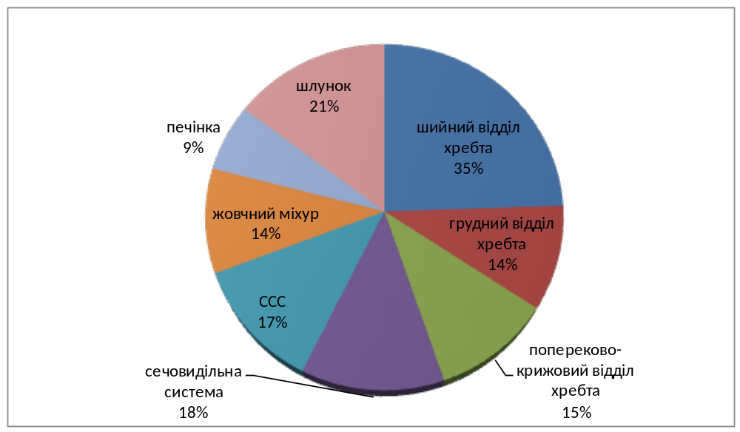Рис. 3.1 Співвідношення між показниками шкіряного опору після 1 курсу СКЕНАР-терапії на рівні «структури та функції», (у %)

Отже, на початок другого курсу підвищені показники все ще спостерігаються в зоні шийного відділу хребта, в грудному відділі хребта, в зоні жовчного міхура та печінки. Виходячи з цього, можна сказати, що остаточної стабілізації в цих органах після проходження одного курсу СКЕНАР-терапії не відбулося, що свідчить про те, що процес остеопорозу триває. На початок другого курсу в цих зонах все ще присутні деякі порушення функціонування органів та систем, які поступово будуть відрегульовані самим організмом на подальших етапах. Тому є необхідність в проведенні наступних сеансів СКЕНАР-терапії. Підвищені показники спостерігаються в зонах саме цих органів та систем, тому що при захворюванні на остеопороз вони відіграють найважливішу регулюючу роль, бо вони напряму пов’язані з регуляцією гормонального гомеостазу й з контролем метаболізму.
В кінці другого курсу отримали такі показники шкіряного опору у пацієнтів: у шийному відділі хребта – 68,804,43 у.о, у грудному відділі хребта – 38,902,43 у.о, у попереково-крижовому відділі хребта – 31,501,96 у.о, у зоні сечовидільної системи – 36,003,5 у.о, в зоні ССС – 37,103,00 у.о, в зоні жовчного міхура – 44,903,90 у.о, в зоні печінки – 38,903,01 у.о, в зоні шлунку – 36,002,29 у.о. Отримані показники свідчать про позитивну динаміку шкіряного імпедансу, про що говорить зниження показників шкіряного опору майже в усіх досліджуваних зонах. Але все ще підвищеними залишаються показники в шийному відділі хребта та в зоні жовчного міхура. Це пояснюється тим, що в цих зонах відмічалися найбільші порушення на початок дослідження,пов’язані можливо з дегенеративними змінами хребта, родовими травмами, з дифузними змінами в печінці та з дискінезією жовчного міхура,що й призвели, можливо, до розвитку остеопорозу, які все ще зберігаються, звичайно, в меншій мірі, і наприкінці другого курсу.
Різниця між показниками шкіряного опору протягом другого курсу в усіх зонах не (t<tгр). Це можна пояснити тим, що 2 курс є закріпленням процесів, які були активізовані на першому курсі. Крім того покращення показників часто є результатом відстрочених реакцій на основі ефектів резонансу й активації захисних сил організму. Тому істотних змін в зменшенні показників шкіряного імпедансу на рівні «структури та функції» на цьому етапі поки що не відбулося (табл. 3.3).
Після останнього сеансу 2 курсупоказники в шийному відділі хребта зменшилися на 21 %, вгрудному відділі хребта – на 13 %; впопереково-крижовому відділі хребта – на 14 %; всечовидільній системі – на 10 %; в зоніССС – на 7 %; в зоні жовчного міхура – на 4 %; взоні печінки – на 22 %; в зоні шлунку – на 9 %. Це свідчить про подальше відновлення організму в цілому вже на рівні як «структури та функції», так і, напевно, на рівні «активності та участі». Отже, найбільші зміни відбулися в шийному відділі хребта і в зоні печінки, це пояснюється тим, що на процедурах СКЕНАР-терапії в цих зонах проводився найбільший обсяг впливу, пов’язаний з показаннями СКЕНАР-діагностики.

Таблиця 3.3
Динаміка показників кожного імпедансу хворих на остеопороз на другому курсі СКЕНАР-терапії на рівні «структури та функції», (М±m)
Показники  досліджуємих зон | перший  сеанс | останній  сеанс | tгр | t
Шийний відділ хребта, у.о | 88,508,34 | 68,804,43 | 2,10 | 2,09
Грудний відділ хребта, у.о | 44,702,89 | 38,902,43 | 2,10 | 1,54
Попереково-крижовий відділ хребта, у.о | 36,603,24 | 31,501,96 | 2,10 | 1,35
Сечовидільна система, у.о | 39,903,78 | 36,003,5 | 2,10 | 0,76
Серцево-судинна система, у.о | 40,403,79 | 37,103,00 | 2,10 | 0,68
Жовчний міхур, у.о | 46,705,74 | 44,903,90 | 2,10 | 0,26
Печінка, у.о | 49,804,39 | 38,903,01 | 2,10 | 2,05
Шлунок, у.о | 39,502.20 | 36,002,29 | 2,10 | 1,10
Примітка: якщо t>tгр, відмінності достовірні, явні, не випадкові; якщо t<tгр, відмінності не достовірні.

Незначні зміни відбулися в зоні жовчного міхура – всього на 4 % відбулося зменшення показників (на першому курсі показники зменшилися на 14 %). Це свідчить про те, що основні зміни в жовчному міхурі відбулися на 1 курсі. На подальших курсах відбувається закріплення досягнутих результатів на рівні «структури та функції» (рис. 3.2).
На третьому курсі першого сеансу показники шкіряного імпедансу на рівні «структури та функції» у пацієнтів склали: в шийному відділі хребта – 78,204,99 у.о, в грудному відділі хребта – 39,002,43 у.о, в попереково-крижовому відділі хребта – 32,102,24 у.о, в зоні сечовидільної системи – 36,904,07 у.о, в зоні серцево-судинної системи – 37,904,11 у.о, в зоні жовчного міхура – 41,104,49 у.о, в зоні печінки – 45,602,99 у.о, в зоні шлунку – 39,901,95 у.о. Виходячи з цього, можна побачити, що стан даних органів та систем на початок третього курсу вже було стабілізовано на попередніх курсах СКЕНАР-терапії, окрім шийного відділу хребта, жовчного міхура та зони печінки. Це пов’язано з глибинними хронічно-паталогічними процесами в цих органах та системах, які протікають вже досить довгий час на протязі багатьох років, і тому для усунення цих проблем знадобиться можливо навіть не один рік.
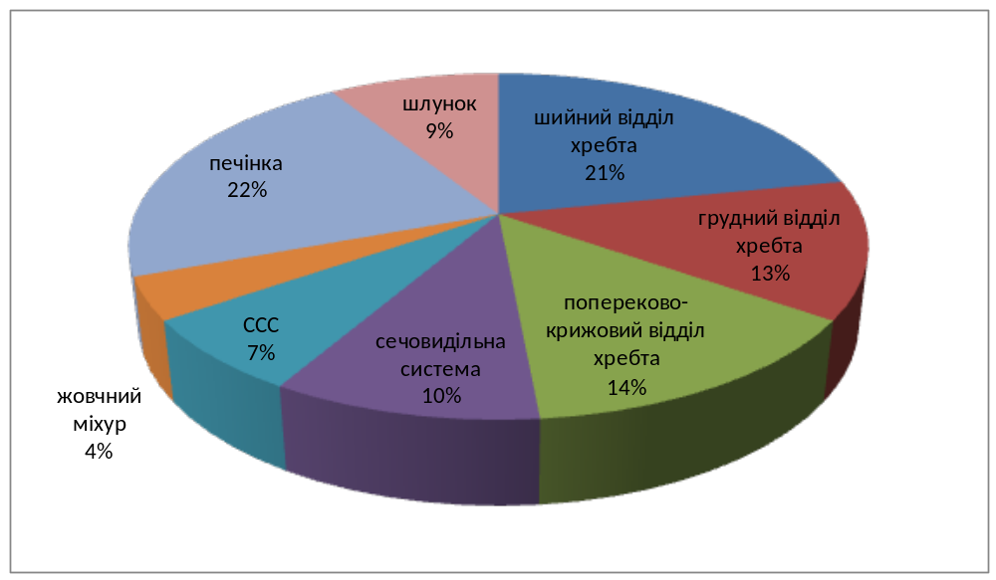
Рис. 3.2 Співвідношення між показниками шкіряного опору після 2 курсу СКЕНАР-терапії на рівні «структури та функції», (у %)

Наприкінці третього курсу при дослідженні пацієнтів на рівні «структури та функції» в них було виявлено наступні показники шкіряного опору: в шийному відділі хребта – 56,003,07 у.о, в грудному відділі хребта – 36,401,54 у.о, в попереково-крижовому відділі хребта – 30,301,49 у.о, в зоні сечовидільної системи – 34,702,02 у.о, в зоні ССС – 33,701,20 у.о, в зоні жовчного міхура – 36,102,00 у.о, в зоні печінки – 36,902,43 у.о, в зоні шлунку – 35,701,57 у.о. Встановлено, що всі показники шкіряного імпедансу в усіх зонах на рівні «структури та функції», крім шийного відділу хребта, вирівнялися, активізувалися адаптаційні механізми регуляції органів і систем, разом з чим відбулася стабілізація стану організму в цілому на даному етапі під дією СКЕНАР-терапії на рівні «активності та участі».
Це є основним результатом покращення гормональної регуляції й провідності вільного іонізованого кальцію до місця призначення.
Показники шкіряного опору в шийному відділі хребта на рівні «структури та функції» все ще залишаються дещо підвищеними, що пояснюється невеликою напругою, пов’язаною з тривалими травмами або різними патологіями , в тому числі й вродженими, яка залишається в деяких групах м’язів шиї.
При порівнянні показників шкіряного опору в шийному відділі хребта бачимо, що відмінності достовірні, явні і не випадкові , при цьому t>tгр (а саме: 3,79> 2,10); у зоні печінки t>t гр ( 2,26 > 2,10) – відмінності достовірні, явні і не випадкові. Це свідчить про те, що в цих зонах відбулися значні зміни, покращено стан шийного відділу хребта та печінки, що є передумовою правильного обміну речовин.
В інших зонах – грудний відділ хребта, попереково-крижовий відділ хребта, зона сечовидільної системи, ССС, жовчного міхура та шлунку t<t гр – відмінності не достовірні, що може означити, що стан цих органів і систем було вже стабілізовано на попередніх курсах що підтверджує ефективність СКЕНАР-терапії на рівні «структури та функції» (табл. 3.4).
Найбільші зміни в динаміці показників шкіряного опору після 3 курсу відбулися в шийному відділі хребта (28 %) і в зоні проекції печінки (19 %), що свідчить про те, що в цих зонах спостерігалися найбільш значні порушення, пов’язані із захворюванням на остеопороз до лікування апаратом СКЕНАР та про подальше відновлення цих систем на рівні «структури та функції».
Як видно з даних, наведених на рис. 3.3, далі продовжують покращуватися показники і в інших системах , у тому числі: в грудному відділі хребта (7 %), попереково-крижовому відділі хребта (6 %), в зоні сечовидільної системи (5 %), в зоні ССС (11 %).
Таблиця 3.4
Динаміка показників шкіряного імпедансу хворих на остеопороз на третьому курсі СКЕНАР-терапії на рівні «структури та функції», (М±m)
Показники  досліджуємих зон | перший  сеанс | останній  сеанс | tгр | t
Шийний відділ хребта, у.о. | 78,204,99 | 56,003,07 | 2,10 | 3,79
Грудний відділ хребта, у.о. | 39,002,43 | 36,401,54 | 2,10 | 0,90
Попереково-крижовий відділ хребта, у.о. | 32,102,24 | 30,301,49 | 2,10 | 0,67
Сечовидільна система, у.о. | 36,904,07 | 34,702,02 | 2,10 | 0,48
Серцево-судинна система, у.о. | 37,904,11 | 33,701,20 | 2,10 | 0,98
Жовчний міхур, у.о. | 41,104,49 | 36,102,00 | 2,10 | 1,02
Печінка, у.о. | 45,602,99 | 36,902,43 | 2,10 | 2,26
Шлунок, у.о. | 39,901,95 | 35,701,57 | 2,10 | 1,68
Примітка: якщо t>tгр, відмінності достовірні, явні, не випадкові; якщо t<tгр, відмінності не достовірні.

Порівняно незначні зміни шкіряного імпедансу на третьому курсі говорять про можливу стабілізацію в цих органах і системах вже на другому курсі. В зоні жовчного міхура показники змінилися на 12 %, шлунку – на 10 %, що є результатом позитивної динаміки показників шкіряного імпедансу в процесі СКЕНАР-терапії, що означає поліпшення стану цих органів і систем на рівні «структури та функції», а також, імовірно на рівні «активності та участі».
При порівнянні показників шкіряного опору між останніми сеансами першого і другого курсів ми відзначили, що відмінності між показниками в усіх зонах не достовірні (t<tгр). Це свідчить про те, що к кінцю першого курсу вихідний стан пацієнта вже було змінено, розпочалася активна регуляція всіх органів і систем.
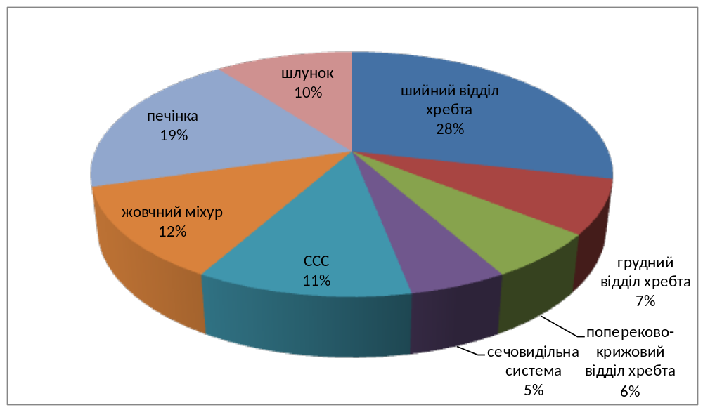
Рис. 3.3 Співвідношення між показниками шкіряного опору після 3 курсу СКЕНАР-терапії на рівні «структури та функції», (у %)

На другому курсі відбулося закріплення результатів, що були досягнуті на першому курсі. Це не означає, що покращення на другому курсі не відбулося. Навпаки, показники шкіряного імпедансу продовжують зменшуватися та стабілізуватися порівняно з початковим рівнем на рівні «структури та функції», але ці зміни на рівні «активності та участі», не так явно видно, бо регуляція за допомогою апарату СКЕНАР відбувається повільно та якісно.
Між останніми сеансами другого і третього курсів істотних змін на рівні «структури та функції», за показниками шкіряного опору, не відбулося. На наш погляд, це пояснюється стабілізацією внутрішніх процесів, яку наочно можна спостерігати за вирівнюванням цих показників (відносно один одного).
Про не велику різницю між показниками шкіряного імпедансу свідчать недостовірні відмінності в усіх досліджуваних зонах (t<tгр), окрім зони шийного відділу хребта, де t>tгр (2,38>2,10) – відмінності достовірні, явні і не випадкові. Це пов’язано з суттєвими змінами в показниках шкіряного опору, що пояснюється тим, що на попередніх курсах СКТ стан цього відділу хребта не було остаточно стабілізовано у зв’язку з тривалими дегенеративними процесами та порушенням трофіки шийних симпатичних вузлів, щитовидної та паращитовидної залоз. Доведено, що це є однією з головних причин руйнування кістки на рівні «структури та функції», і, як наслідок, захворювання на остеопороз на рівні «активності та участі»[1].
Було встановлено, що між останніми сеансами першого та третього курсів достовірні відмінності спостерігалися в шийному відділі хребта (t>tгр, 3,42> 2,10), в грудному відділі хребта ( t>tгр, 2,16>2,10) та в зоні печінки (t>tгр, 2,24>2,10). Це підтверджує, що в цих зонах відмічалися найбільші порушення до початку лікування, були присутні застарілі хронічні процеси, які на даному етапі були «розгальмовані». Тому й зменшення показників шкіряного опору найбільш активно відбувається саме в цих зонах, що може бути пов’язане з другим зрілим віком пацієнтів та їх діагнозом.
При дослідженні інших зон, таких як попереково-крижовий відділ хребта, зона сечовидільної системи, ССС, жовчного міхура та шлунку відмінності між показниками шкіряного опору не достовірні (t<t гр), що свідчить про те, що в цих органах часткова стабілізація відбулася вже к кінцю першого курсу на рівні «структури та функції». На подальших курсах відбувалося закріплення отриманого ефекту, та інерційне продовження стабілізаційних процесів на рівні «активності та участі» (табл. 3.5).
Після проходження трьох курсів СКЕНАР-терапії, було встановлено, що в усіх зонах на рівні «структури та функції», відбулися значні покращення, про що можна судити по зменшенню показників шкіряного імпедансу зон органів та систем, відповідних за обмін речовин, що забезпечує міцність кісток на рівні «структури та функції».
Порівнюючи між собою показники шкіряного опору в шийному відділі хребта до і після лікування (1 сеанс першого курсу й останній сеанс третього курсу), нами встановлено, що у шийному відділі хребта t>tгр (4,59 > 2,10) відмінності достовірні, явні, не випадкові.
Таблиця 3.5
Порівняння показників кожного імпедансу хворих на остеопороз після застосування СКЕНАР-терапії на рівні «структури та функції», (М±m)
Показники  досліджуємих зон | 1 курс  останній сеанс | 2 курс останній сеанс | 3 курс  останній сеанс | tміж 1 і 2 курсом | t між 2 і 3 курсом | t між 1 і 3 курсом
Шийний відділ хребта, у.о. | 86,008,21 | 68,804,43 | 56,003,07 | 1,84 | 2,38 | 3,42
Грудний відділ хребта, у.о. | 46,604,46 | 38,902,43 | 36,401,54 | 1,52 | 0,87 | 2,16
Попереково-крижовий відділ хребта, у.о. | 36,703,95 | 31,501,96 | 30,301,49 | 1,18 | 0,49 | 1,52
Сечовидільна система, у.о. | 40,205,01 | 36,003,5 | 34,702,02 | 0,69 | 0,32 | 1,02
Серцево-судинна система, у.о. | 39,304,25 | 37,103,00 | 33,701,20 | 0,42 | 1,05 | 1,27
Жовчний міхур, у.о. | 47,607,18 | 44,903,90 | 36,102,00 | 0,33 | 2,01 | 1,54
Печінка, у.о. | 46,703,63 | 38,903,01 | 36,902,43 | 1,65 | 0,52 | 2,24
Шлунок, у.о. | 39,302,14 | 36,002,29 | 35,701,57 | 1,05 | 0,11 | 1,36
Примітка: tгр= 2,10, якщо t>tгр, відмінності достовірні, явні, не випадкові; якщо t<tгр, відмінності не достовірні.

Порівнюючи між собою показники шкіряного опору в грудному відділі хребта: t>tгр (3,26 > 2,10) – відмінності достовірні, явні не випадкові; в зоні жовчного міхура: t>tгр ( 2,83 > 2,10) – відмінності достовірні явні, не випадкові; в зоні печінки: t>t гр (2,17 > 2,10) – відмінності достовірні , явні, не випадкові; в зоні шлунка: t>t гр ( 3,35> 2,10) – відмінності достовірні, явні не випадкові. Все це говорить про ефективність обраної нами методики, про покращення функціонування органів і систем і пов’язаним з ним покращенням обміну речовин, у тому числі й кальцію, необхідного для здоров’я кісток та покращення якості життя.
Отримані недостовірні відмінності в інших зонах, в попереково-крижовому відділі хребта це 2,08<2,10; в зоні сечовидільної системи це 1,86<2,10; в зоні серцево-судинної системи це 1,70<2,10 не свідчить про неефективність метода і про те, що змін не відбулося, а може пояснюватися тим, що на даному етапі саморегуляції в цих органах та системах не було суттєвих порушень в порівнянні з іншими органами, тому й великої різниці між початковими та кінцевими показниками не встановлено як на рівні «структури та функції», так і на рівні «активності та участі» (табл. 3.6).
Таблиця 3.6
Порівняння показників шкіряного імпедансу хворих на остеопороз після застосування СКЕНАР-терапії на рівні «структури та функції», (М±m)
Показники  досліджуємих зон | 1 курс  перший сеанс | 3 курс  останній сеанс | tгр | t
Шийний відділ хребта, у.о. | 133,7016,64 | 56,003,07 | 2,10 | 4,59
Грудний відділ хребта, у.о. | 54,105,21 | 36,401,54 | 2,10 | 3,26
Попереково-крижовий відділ хребта, у.о. | 43,306,08 | 30,301,49 | 2,10 | 2,08
Сечовидільна система, у.о. | 48,707,24 | 34,702,02 | 2,10 | 1,86
Серцево-судинна система, у.о. | 46,807,63 | 33,701,20 | 2,10 | 1,70
Жовчний міхур, у.о. | 56,306,86 | 36,102,00 | 2,10 | 2,83
Печінка, у.о. | 51,806,41 | 36,902,43 | 2,10 | 2,17
Шлунок, у.о. | 50,304,06 | 35,701,57 | 2,10 | 3,35
Примітка: якщо t>tгр, відмінності достовірні, явні, не випадкові; якщо t<tгр, відмінності не достовірні.

В шийному відділі хребта показники знизилися на 58 %, в грудному відділі хребта – на 33 %, в попереково-крижовому відділі хребта – на 30 %, в зоні сечовидільної системи – на 29 %, в зоні серцевої системи – на 27 %, в зоні жовчного міхура – на 35 %, в зоні печінки - на 29 %, в зоні шлунка – на 29 %.
Всі ці зміни свідчать про покращення функціонування цих органів та систем на рівні «структури та функції», порівняно з тим, що було визначено в пацієнтів на початок дослідження, і як наслідок про ефективність використаної нами методики.
Посилення процента активності в шийному відділі хребта підкреслює, що більшість пацієнтів прийшли у стані вегетативної дисфункції, а також різного ступеня судинними порушеннями (дистонії, невротичні зміни).
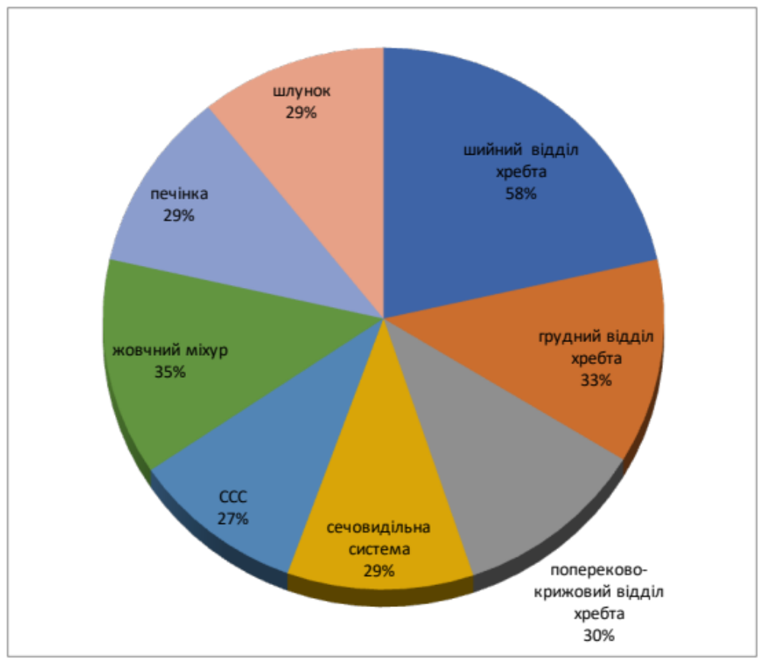

Рис. 3.4 Співвідношення між показниками шкіряного опору після трьох курсів СКЕНАР-терапії (у %)

На рис. 3.4 представлені дані за 3 курси: були отримані більш активні в ШВХ, ГВХ і в зоні жовчного міхура, що за законами Герінга свідчить про те, що організм обрав на даному етапі ці системи, на рівні «активності та участі», за основні рухомі і динамічно відновлювальні зони. При цьому можна припустити, що при продовженні відновлення ми скоріше за все побачимо активізацію й інших зон, але це буде наступний етап реабілітації.
Після проходження трьох курсів СКЕНАР-терапії було знову проведено анкетування пацієнтів на наявність скаргрівні «активності та участі», які є непрямими ознаками розвитку остеопорозу на рівні «структури та функції». Як видно з даних, наведених на рис. 3.5, нами були отримані наступні дані на рівні «активності та участі»: болі в поперековому та крижовому відділах хребта турбували після лікування одного пацієнта, що складає 10 % від усієї кількості пацієнтів, болі в області лопаток і шийно-комірцевої зони зникли у всіх пацієнтів, болі в суглобах турбували одного пацієнта (10 %); скарги на судоми було відзначено в одного пацієнта (10 %), на часті головні болі та запаморочення – у двох пацієнтів (20 %); швидка втомлюваність спостерігалась у двох пацієнтів (20 %), порушення сну – у одного пацієнта (10 %), дисфункція шлунково-кишкового тракту – у трьох пацієнтів (30 %).
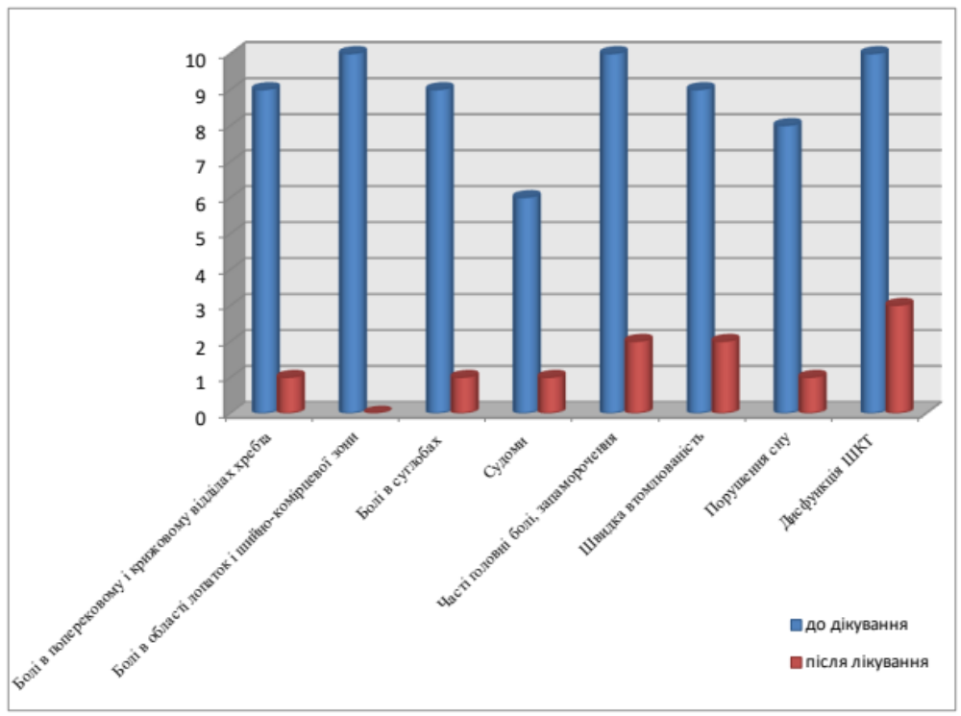
Рис. 3.5. Динаміка стану пацієнтів хворих на остеопороз до і після застосування СКЕНАР-терапії, на рівні «активності та участі»
Отримані наприкінці нашого дослідження дані анкетування, представлені в табл. 3.7, свідчать, що після обробки апаратом СКЕНАР у пацієнтів більшість скарг зникло або стали проявлятися значно менше та рідше, збільшився обсяг рухів у суглобах, покращився емоційний стан пацієнтів, зменшилась необхідність прийому знеболюючих, гормональних та інших препаратів, виявлена більша самостійність пацієнтів у побуті, покращення якості життя в цілому, за рахунок того, що була проведена регуляція систем органів, які відповідають за обмін та доставку поживних речовин кісткам. Це свідчить про ефективність СКЕНАР-терапії в реабілітації хворих на остеопороз на рівні «структури та функції», а також на рівні «активності та участі».

Таблиця 3.7

Анкетування хворих на наявність непрямих ознак розвитку остеопорозу на рівні «активності та участі», (n, %)
Скарги хворих  на остеопороз | Кількість осіб після лікування | Кількість осіб у відсотках,%
Болі в поперековому і крижовому відділах хребта | 1 | 0 %
Болі в області лопаток і шийно-комірцевої зони, важкість в між лопаткові області | 0 | 0 %
Болі в суглобах (гомілкостопний, кульшовий, колінний, плечовий, ліктьовий) | 1 | 10 %
Судоми | 1 | 10 %
Часті головні болі, запаморочення | 2 | 20 %
Швидка втомлюваність | 2 | 20 %
Порушення сну | 1 | 10 %
Дисфункція шлунково-кишкового тракту (болі у правому або лівому підребер’ї, печія, запори, діарея) | 3 | 30 %

В цілому можна зробити висновок, що після проходження жінками на остеопороз реабілітації апаратом СКЕНАР покращився загальний стан та діяльність органів і систем на рівні «структури та функції» і на рівні «активності та участі», що свідчать на користь досить високої ефективності використання СКЕНАР-терапії.Факт ефективності СКЕНАР-терапії ще раз доводить раціональність у розв’язанні проблем фізичної реабілітації хворих на остеопороз.
ВИСНОВКИ

- За результатами дослідження ступеня функціональних порушень, обмежень активності та участі за Міжнародною класифікацією функціонування встановлено, що на початку експерименту у жінок було виявлено скарги на болі в поперековому та крижову відділах хребта, в області лопаток та шийно-комірцевої зони, тяжкість в міжлопатковій області, болі в суглобах, судоми, скарги на часті головні болі та запаморочення, швидку втомлюваність, порушення сну та дисфункцію шлунково-кишкового тракту, що підтвердило діагноз пацієнтів на рівні «активності та участі».
- До проведення СКЕНАР-терапії за показниками шкіряного імпедансу хворих на остеопороз було виявлено порушення функцій в рефлексогенних зонах шийного відділу хребта, грудного відділу хребта, попереково-крижового відділу хребта, сечовидільної системи, серцево-судинної системи, жовчного міхура, печінки та шлунку, що відповідають за обмін речовин на рівні «структури та функції».
- Після проведення СКЕНАР-терапії відбулась позитивна динаміка показників шкіряного імпедансу, що характеризують функціональний стан організму хворих на остеопороз. Всі показники шкіряного імпедансу в усіх зонах вирівнялися, активізувалися адаптаційні механізми регуляції органів і систем на рівні «структури та функції», разом з чим відбулася стабілізація стану організму в цілому на рівні «активності та участі».
- Після застосування СКЕНАР-терапії у досліджуваних пацієнтів значно покращився загальний стан організму, їх перестали турбувати практично всі скарги, що були на початок реабілітації, збільшився обсяг рухів в суглобах, покращився емоційний стан пацієнтів, зменшена необхідність прийому знеболюючих, гормональних та інших препаратів, виявлена більша самостійність пацієнтів у побуті, покращення якості життя в цілому.
- Доведено, щовикористання СКЕНАР-терапії серед хворих на остеопороз є ефективним і може бути використано в реабілітації.
ПЕРЕЛІК ПОСИЛАНЬ

- Абрагамович О.О., У.О. Абрагамович, Л.В. Циганик, О.В. Синенький,А.П. КушинаСовременные взгляды на проблему остеопороза у больных системной красной волчанкой(обзор литературы и описание клинического случая). Український ревматологічний журнал, 2014. № 55 (1). С. 12-20.
- Алексеева Л. И. Алендронат в лечении остеопороза. Consilium medicum, 2012. Т. 14, № 2. С. 71-75.
- Алексеева Л.И., Баранова И.А., Белова К.Ю. Клинические рекомендации по профилактике и ведению больных с остеопорозом. М.: Литтерра, 2012. 23 с.
- Балабанова Р.М. Ревматоидный артрит, остеопороз, возможности коррекции минеральной плотности костной ткани. Современная ревматология, 2012. № 3.С. 66-69.
- Барабанова Н.Г. Остеопороз. СПб.: СЗГМУ, 2014. 54 с.
- Белая Ж.Е., Рожинская Л.Я.Анаболическая терапия остеопороза. Терипаратид: эффективность, безопасность и область применения. Остеопороз и остеопатии, 2013. № 2. С. 32-40.
- Белая Ж.Е., Рожинская Л.Я.Витамин D в терапии остеопороза: его роль в комбинации с препаратами для лечения остеопороза, внескелетные эффекты. Эффективная фармакотерапия, 2013. № 2. С. 14-29.
- Бенюк В.А., Макаренко Г.И., Поворознюк В.В., Дзерович Н.И. Современные аспекты женского остеопороза. Здоровье женщины, 2010. № 3 (49). С. 69-75.
- Вайда Н.В., Поворознюк В.В., Дєдух Н.В. Вплив препарату «Акласта» на структурно-функціональний стан кісткової тканини та процеси репаративної регенерації в умовах постменопаузального остеопорозу. Ортопедия, травматол. и протезирование, 2011. № 2. С. 26-36.
- Власова И.С. Современные методы лучевой диагностики остеопороза. Вестник рентгенологии и радиологии, 2002. №1. С. 37-41.
- Головач И.Ю. Новая цель таргетной терапии остеопороза – ингибитор RANKL деносумаб. Український ревматологічний журнал, 2013. 51(1): 13-20.
- Головач І.Ю. Ризендронат у лікуванні остеопорозу: фармакологічний профіль, клінічна ефективність, переносимість і безпека Український ревматологічний журнал, 2010. № 3. С. 58-62.
- Гринберг Я.З. К вопросу обоснования эффективности СКЭНАР-терапии. СКЭНАР-терапия, СКЭНАР-экспертиза: сб. ст. Таганрог, 1997. Вып. 3. С. 17-23.
- Гринберг Я.З. СКЭНАР-терапия: эффективность с позиции методов электролечения. СКЭНАР-терапия, СКЭНАР-экспертиза: сб. ст. Таганрог, 1996. Вып. 2. С. 18-33.
- Данильченко Л.1. Швидкість втрати кісткової маси у хворих на менопаузальний остеопороз. Одеський медичний журнал, 2002. Т. 71, № 3. С. 43-45.
- Дедов И.И., Мельниченко Г.А.Остеопороз (клинические рекомендации). К.: Здоров’я людини, 2016. 32 с.
- Дедов И.И., Мельниченко Г.А., Белая Ж.Е., Рожинская Л.Я.Остеопороз – от редкого симптома эндокринных болезней до безмолвной эпидемии 20-21 века. Проблемы эндокринологии, 2011. Т. 57. С. 35-45.
- Древаль А.В. Эндокринология (руководство для врачей). М.: ГЭОТАР-Медиа, 2016. 544 с.
- Древаль А.В., Марченкова Л.А., Григорьева Е.А. Оценка качества диагностики постменструального остеопороза по данным анкетного опроса пациентов. Проблемы эндокринологии, 2012. Т. 58. № 1. С. 23-28.
- Древаль А.В., Марченкова Л.А., Крюкова И.В. Эффективность применения комбинированной терапии кальцием с высокими и средними дозами витамина D3 для профилактики постменопаузального остеопороза. Остеопороз и остеопатии, 2007. Т. 1. № 1. С. 20-24.
- Древаль А.В., Марченкова Л.А., Лесняк О.М. Современный взгляд на роль кальция и витамина D в профилактике и лечении остеопороза // Ортопедия, травматология и протезирование, 2009. № 4 (576). С. 123-127.
- Ершова О.Б. Факторы риска остеопороза. Пробл. остеол, 2010. № 2-3. С. 50-54.
- Завгородній А.С. Комплексне лікування хворих з компресійними переломами тіл хребців на фоні системного остеопорозу. Медицина третього тисячоліття: Збірник тез міжвузівської конференції молодих вчених та студентів. Харків, 2017. С. 179-180.
- Зоткин Е. Г., Хурцилава О. Г., Сафонова Ю. А. Приверженность пациентов с остеопорозом терапии бисфосфонатами. Эффективная фармакотерапия. Спецвыпуск «Остеопороз», 2012. С. 26-32.
- Игнатьев А.М., Турчин Н.И., Прутиян Т.Л. Использование многофункционального аппаратного комплекса для коррекции структурно-функциональных изменений костно-мышечной системы. Вісник морської медицини, 2018. № 4. С. 79-86.
- Исаева А.С., Мартыненко А.В., Волков В.И. Сердечно-сосудистый риск и его связь с гормональным статусом у пациенток в период перименопаузы. Український кардіологічний журнал, 2013. № 6. С. 82-87.
- Исмаилов С.И., Ходжамбердиева Д.Ш., Рихсиева Н.Т Остеопороз и низкоэнергетические переломы шейки бедра как осложнение различных эндокринных заболеваний (обзор литературы). Международный эндокринологический журнал, 2013. № 5 (53). С. 113-120
- Кеч Н.Р. Порушення кальцієвого обміну як фактор ризику розвитку остеопорозу в дітей з екопатологією.Пробл. остеол., 2010. № 2-3. С. 6-9.
- Коваленко В.М. Остеопороз в постменопаузальном периоде: от европейских рекомендаций к клинической практике. Український ревматологічний журнал, 2019. № 4 (38). С. 9-15.
- Коваленко В.М., Борткевич О.П. Остеопороз. Практична настанова. 3-тє вид. Київ: МОРІОН, 2010. 608 с.
- Коваленко В.М., Поворознюк В.В. Рекомендації з діагностики, профілактики та лікування системного остеопорозу у жінок в постменопаузальному періоді: Методичні рекомендації, 2010. К., 49 с.
- Коваленко В.М., Поворознюк В.В. Рекомендації з діагностики, профілактики та лікування системного остеопорозу у жінок в постменопаузальному періоді: Методичні рекомендації, 2019. К., 50 с.
- Коваленко В.М., Поворознюк В.В., Борткевич О.П. Рекомендації з діагностики, профілактики та лікування системного остеопорозу у жінок в постменопаузальному періоді. Укр. ревматол. журн., 2010. 3(37): 23-39.

Коваленко В.М., Шуба Н.М., Борткевич О.П. Патогенетичні аспекти розвитку остеопорозу у пацієнтів із ревматологічними хворобами як основа концепції лікування. Частина 1. Системний вторинний остеопороз. Роль глюкокортикоїдів. Інші чинники розвитку. Український медичний часопис, 2020. № 3 (83). V-VI. 2011.
- Коваленко В.М., Шуба Н.М., Борткевич О.П. Сучасні підходи до лікування остеопорозу з урахуванням відкриття нових механізмів його розвитку. Методичні рекомендації, 2009. К., 31 с.
- Коваленко В.Н., Борткевич О.П. Исследование распространенности факторов риска остеопороза и поиск оптимальной профилактики переломов у женщин в возрасте старше 50 лет. Укр. Ревматологічний журнал, 2010. № 3. С. 15-20.
- Ковальчук Л.Я. Проблеми остеоорозу. Тернопіль: Укрмедкнига, 2002. 446 с.
- Корж Н.А., Дедух Н.В., Побел Е.А. Альфакальцидол в лечении остеопороза и профлактика остеопоротических переломов. Ортопедия, травматология и протезирование, 2011. № 3. С. 117-124.
- Корж Н.А., Поворознюк В.В., Дедух Н.В., Зупанец И.А. Остеопороз: епидемиология, клиника, диагностика, профилактика и лечение. Х.: Золотые страницы, 2002. 648 с.
- Корнацький В.М. Соціальні та медичні аспекти цереброваскулярної патології. Український кардіологічний журнал, 2008. № 1. С. 121-124.
- Котельников Г.П., Булгакова С.В. Остеопороз: руководство. М.: ГЭОТАР-Медиа, 2010. 512 с.
- Кочиш А.Ю., Иванов С.Н. Сравнительное исследование эффективности отечественного генерика и оригинального препарата золедроновой кислоты у пациенток с малоэнергетическими переломами тел позвонков и постменопаузальным остеопорозом. Фарматека, 2014. № 10. С. 24-29.
- Кудрина Е.А., Курочкина И.В. Остеопороз в постменопаузе. Остеопороз и остеопатии, 2003. № 1. С. 7-10.
- Лесняк О.М., Беневоленская Л.И. Остеопороз: клинічні рекомендації. М.: ГЭОТАР-Медиа, 2012. 272 с.
- Лесняк О.М., Ершова О.Б. Аудит состояния проблемы остеопороза в странах Восточной Европы и Центральной Азии. Naturaprint, 2011. С.11-13.
- Лесняк О.М., Закроева А.Г. Современные возможности медикаментозного лечения постменопаузального остеопороза и пути решения проблем комплаентности. Лечащий врач, 2012. № 7. С. 25-29.
- Михайлов Е.Е., Беневоленская Л.И. Эпидемиология остеопороза и переломов: Руководство по остеопорозу. М.: БИНОМ. Лаборатория знаний, 2003. С. 10-53.
- Мищенко Е.Б. Оценка значимости внешних и внутренних факторов риска развития остеопороза. Междунар. эндокринол. журнал, 2008. № 1. С. 48-53.
- Наумов А.В. Кальций и витамин D3: от остеопороза до полиморбидности сердечно-сосудистых заболеваний. Лечащий врач, 2012. № 4. C.36-39.
- Нейко Є.М., Головач І.Ю., Митник З.М. Сучасні методи оцінки стану кісткової тканини та діагностики її порушень при остеопорозі. Ортопедия, травматология, протезирование, 2001. № 4. С. 107-117.
- Пасиешвили Л.М. Остеопороз безмолвный костный «вор».Схiдноєвропейський журнал внутрiшньої та сiмейної медицини, 2015. № 1. С. 19-23.
- Поворознюк В.В. Остеопороз – проблема XXI сторіччя. Мистецтво лікування, 2005. № 10. С. 16-20.
- Поворознюк В.В. Остеопороз при беременности и лактации. Клінічні лекції, 2000. Т. 6, № 1. С. 70-81.
- Поворознюк В.В., Борткевич О.П., Григорʼєва Н.В. Рекомендації з діагностики, профілактики та лікування системного остеопорозу у жінок в постменопаузальному періоді. Український ревматологічний журнал, 2009. № 3 (37). С. 23-39.
- Поворознюк В.В., Григорьева Н.В., Орлик Т.В., Нишкумай О.И., Дзерович Н.И., Балацкая Н.И. Остеопороз в практике врача-интерниста. К., 2014. 198с.
- Поворознюк В.В., Дзерович Н.І. Використання хвилинного тесту оцінки факторів ризику остеопорозу в українських жінок у постменопаузальному періоді.Пробл. остеол., 2007. № 1-2. С. 3-7.
- Поворознюк В.В., Нейко Є.М., Головач І.Ю. Глюкокортикоїд-індукований остеопороз. К.: «ТМК», 2000. 208 с.
- Поворознюк В.В., Плудовські П.Б. Дефіцит та недостатність вітаміну D: епідеміологія, діагностика, профілактика та лікування. К: Видавець Заславський О.Ю., 2014. 262 с.
- ПотокійВасиль. Особливості застосування Скенар-терапії у фізичній реабілітації осіб після перенесеного ішемічного інсульту. Теорія і методика фізичного виховання і спорту, 2014 . № 1. С. 66-69.
- Ревенко А.Н. «СКЭНАР-терапия» и «СКЭНАР-экспертиза»: учеб. пособие. Екатеринбург: Изд. дом «Филантроп», 2004. Ч. 1. 408 с.
- Ревенко А.Н. Адаптационно-адаптивная регуляция (СКЭНАР): теоретическое и практическое обоснование. СКЭНАР-терапия, СКЭНАР-экспертиза: сб. ст. Таганрог, 1995. Вып. 1. С. 18-30.
- Риггз Л.Б., Мелтон Л.Дж. Остеопороз: этиология, диагностика, лечение. СПб.: БИНОМ, 2000. 560 с.
- Рубин М.П., Чечурин Р.Е., Зубова О.М. Остеопороз: диагностика, современные подходы к лечению, профилактика. Терапевтический архив, 2002. № 1. С. 37-40.
- Седавкина Н.В., Решетняк Т.М. Остеопороз при системной красной волчанке. Соврем. ревматол., 2009. 4: 59-66.
- Смалюх О.З. Остеопороз: що потрібно знати лікарю-практику (огляд літератури). Буковинський медичний вісник, 2013. Том 17, № 2 (66). С. 168-171.
- Смирнов А.В., Румянцев А.Ш. Строение и функции костной ткани в норме и при патологи. Нефрология, 2014. 6 (18). С. 9-25.
- Спиричев В.Б. Витамины и минеральные вещества в комплексной профилактике и лечении остеопороза. Вопросы питания, 2003. № 1. С. 34-43.
- Старовойтов Ю.Ю., Никушина М.І. Скенар: Лікуємось вдома. Методичні рекомендації: Запоріжжя, 2012. 102 с.
- Сучасні методи діагностики, прогнозування, лікування та профілактики остеопорозу у працівників виробничих підприємств: метод. Рекомендації МОЗ України / О.М. Ігнатьєв, Т.О. Єрмоленко, О.М. Полівода, К.А. Ярмула, М.І. Турчин, Г.К. Кирдогло, О.О. Добровольська, Т.Л. Прутіян, А.В. Шанигін. К., 2016. 29 с.
- Токаренко О.І., Алипова О.Є., Дейнека В.Г. Остеопороз у клініці внутрішніх хвороб: метод. рекомендації, 2006. К.: Знання. 17 с.
- Чапленко Л.В. Остеопороз у жінок. Здоровий спосіб життя.3бірник наукових статей:Львів, 2010. Вип. 54. С. 98-104.
- Шахт Е., Ричи Ф., Реджинстер Дж. В. Влияние альфакальцидола на прочность костной ткани и силу скелетных мышц, риск падений и переломов. Пробл. ендокрин. патології, 2010. № 2. C. 112-121.
- Шварц Г. Я. Фармакотерапия остеопороза. М.: МИА, 2002. С. 57-72.
- Шуба Н.М. Остеопороз – актуальна проблема XXI століття: сучасне уявлення про патогенез і терапію.Український ревматологічний журнал, 2008. № 2 (32). С. 5-14.
- Яковлєва Л.В., Матяшова Н.О., Стальна О.В. Аналіз асортименту та економічної доступності засобів, що впливають на структуру і мінералізацію кісток, представлених на фармацевтичному ринку України. Фармацевтичний журнал, 2018, № 1-2.
- Ярмолинская М.И. Постменопаузальный остеопороз. Клиника, диагностика, профилактика, лечение. Учебное пособие. М.: Издательство «Серебряные нити», 2014. 60 с.
- Rizzoli R. Atlas of postmenopausal osteoporosis. – Current Medicine Group, 2005. – P. 25–90.

